**DATA TEKNIS**

**Sistem *Monitoring* *suhu , kelembaban , pulusi udara***

***Dan hujan berbasis Arduino Ehertnet dengan***

***Interface webserver***

Disusun Oleh:

David Narisma Yudha / XII TEI 2 ( 06 )



**PROJECT MATA PELAJARAN**

**PENERAPAN RANGKAIAN ELEKTRONIK**

**TEKNIK ELEKTRONIKA INDUSTRI SMKN 1 NGLEGOK**

**TAHUN 2023 / 2024**

**Kata Pengantar**

Segala puji syukur saya panjatkan kehadirat Allah SWT, yang telah memberikan kemampuan dan kesempatan bagi penulis untuk menyelesaikan Data Teknis mengenai "Sistem Monitoring suhu , kelembaban , Polusi udara , dan hujan Berbasis Arduino Ethernet dengan interface webserver" ini. Proyek ini telah berhasil dirampungkan dengan baik, dan ini merupakan suatu prestasi yang membanggakan bagi penulis.

Dalam perjalanan penyusunan Data Teknis ini, penulis ingin mengungkapkan rasa terima kasih yang mendalam kepada semua pihak yang telah memberikan dukungan dan bantuan. Tanpa kontribusi mereka, penulis tidak akan mampu menyelesaikan proyek ini dengan baik. Terima kasih kepada rekan-rekan , keluarga, dan teman-teman yang telah memberikan dorongan moral, saran, dan pemahaman yang berarti.

Penulis menyadari bahwa meskipun telah mengerjakan proyek ini dengan segenap kemampuan, tetapi masih terdapat kekurangan dan kelemahan yang perlu diperbaiki. Oleh karena itu, penulis dengan rendah hati menerima segala kritik dan saran yang konstruktif untuk dijadikan panduan dalam menyusun laporan yang lebih sempurna di masa mendatang. Pengalaman ini menjadi pelajaran berharga bagi penulis untuk terus mengembangkan diri dan meningkatkan kualitas karya-karya selanjutnya.

Akhir kata, penulis ingin mengucapkan terima kasih sekali lagi kepada Allah SWT atas segala berkah dan petunjuk-Nya selama proses penulisan. Penulis juga berharap dapat terus belajar dan mengembangkan diri di masa depan, sehingga dapat memberikan sumbangsih yang lebih besar lagi bagi ilmu pengetahuan dan masyarakat.

# Daftar Isi

[Kata Pengantar i](https://docs.google.com/document/d/1rKFXSBnKYkZUZiMUDWtoVaacZwD7x2Gf/edit#heading=h.4d34og8)

[Daftar Isi ii](https://docs.google.com/document/d/1rKFXSBnKYkZUZiMUDWtoVaacZwD7x2Gf/edit#heading=h.2s8eyo1)

[Daftar Gambar iv](https://docs.google.com/document/d/1rKFXSBnKYkZUZiMUDWtoVaacZwD7x2Gf/edit#heading=h.17dp8vu)

[Daftar Tabel iv](https://docs.google.com/document/d/1rKFXSBnKYkZUZiMUDWtoVaacZwD7x2Gf/edit#heading=h.17dp8vu)

1. [INTRODUCTION 1](https://docs.google.com/document/d/1rKFXSBnKYkZUZiMUDWtoVaacZwD7x2Gf/edit#heading=h.35nkun2)
2. [SPECIFICATION](https://docs.google.com/document/d/1rKFXSBnKYkZUZiMUDWtoVaacZwD7x2Gf/edit#heading=h.4i7ojhp) 2

2.1 ALAT YANG DIGUNAKAN 4

2.1.1 SOLDER 4

2.1.2 TIMAH 4

2.1.3 SEDOT TIMAH 5

2.1.4 AVOMETER 6

2.1.5 PCB 6

2.1.6 ADAPTOR 7

2.1.7 KABEL LAN 8

2.2 HARDWARE YANG DIGUNAKAN 12

2.2.1 ARDUINO UNO 12

2.2.2 ARDUINO ETHERNET 17

2.2.3 SENSOR MQ-7 19

2.2.4 SENSOR DHT-11 21

2.2.5 RAINDROP SENSOR 23

2.3 SOFTWARE YANG DIGUNAKAN 25

2.3.1 EASYEDA 25

2.3.2 ARDUINO IDE 28

2.3.3 DRAW.IO 30

2.3.4 FRITZING 32

1. [BLOK DIAGRAM](https://docs.google.com/document/d/1rKFXSBnKYkZUZiMUDWtoVaacZwD7x2Gf/edit#heading=h.28h4qwu) 35

3..1 BLOK DIAGRAM 35

1. [SCHEMATICS DIAGRAM](https://docs.google.com/document/d/1rKFXSBnKYkZUZiMUDWtoVaacZwD7x2Gf/edit#heading=h.1gf8i83)  37
   1. SCHEMATICS DIAGRAM 37
2. PCB LAYOUT AND COMPONENT LAYOUT 40

5.1 PCB LAYOUT AND COMPONENT LAYOUT 40

1. BILL OF MATERIAL 42

6.1 BILL OF MATERIAL 42

1. 3D VIEW 42

7.1 3D VIEW PCB BOARD 42

1. WIRING DIAGRAM 45

8.1 WIRING DIAGRAM 45

1. FLOW CHART 48

9.1 FLOW CHART DEVICE MONITORING SYSTEM 48

9.2 FLOW CHART WEB SERVER 49

1. CODE PROGRAM 53

10.1 CODE PROGRAM DEVICE MONITORING SYSTEM 53

1. USER MANUAL GUIDE 62
2. USER MANUAL GUIDE WEBSITE MONITORING 65

[DAFTAR PUSTAKA 68](https://docs.google.com/document/d/1rKFXSBnKYkZUZiMUDWtoVaacZwD7x2Gf/edit#heading=h.3im3ia3)

DAFTAR PUSTAKA GAMBAR 70

# Daftar Gambar

Gambar 1.1 Prototyping 2

Gambar 2.1 alur diagram arduino Ethernet [1] 3

Gambar 2.1.1. Solder 4

Gambar 2.1.2. timah 5

Gambar 2.1.3. Sedot timah 5

Gambar 2.1.4. Avometer 6

Gambar 2.1.5. PCB 7

Gambar 2.1.6. Adaptor 8

Gambar 2.1.7. Kabel LAN 9

Gambar 2.1.8 pengkabelan kabel Ethernet[2] 11

Gambar 2.1.9. Contoh Kabel 12

Gambar 2.2.1 Pinout Arduino UNO 12

Gambar 2.2.2 Arduino UNO 14

Gambar 2.2.3. Arduino Ethernt modul 17

Gambar 2.2.4. MQ-7 19

Gambar 2.2.5. Raindrop sensor 24

Gambar 2.3.1. EasyEda 26

Gambar 2.3.2. Arduno IDE 28

Gambar 2.3.3. Tampilan Draw.IO 30

Gambar 2.3.4. Tampilan Fritzing 32

Gambar 2.3.5. Alat bagian dalam 34

Gambar 3.1. Blok Diagram Sistem Monitoring 35

Gambar 3.2. Blog Diagram ilustrasi 36

Gambar 4.1 schematic Sensor 37

Gambar 4.2. schematic Ethernet 38

Gambar 4.3 Schematic Input dan Arduino Uno 29

Gambar 4.4 Foto alat 39

Gambar 5.1. PCB Layout dan Component Layout 40

Gambar 5.2. 2D Top layer 41

Gambar 5.3. 2D Bottom Layer 41

Gambar 7.1 3D view Top Layer 43

Gambar 7.2 3D View Bottom Layer 43

Gambar 7.3 foto PCB top layer 44

Gambar 7.4 Foto PCB Bottom Layer 45

Gambar 8.1 Wiring Diagram 47

Gambar 9.1. Diagram Flow Chart 48

Gambar 9.2. Flow Chart Website 51

Gambar 11.1 Spesisfikasi Adaptor 62

Gambar 11.2 Foto alat 63

Gambar 12.1 IP yang digunakan 65

Gambar 12.2 Tampilan Webserver 66

# Daftar Tabel

Tabel 6.1 Bill Of Material 42

1. **INTRODUCTION**

Selamat datang di Sistem Monitoring Suhu, Kelembaban, Polusi Udara, dan Hujan Berbasis Arduino Ethernet dengan Interface Web Server. Ethernet adalah sebuah device, hardware yang berfungsi untuk mengirim data dengan kecepatan yang lebih tinggi jika dibandingkan dengan pengiriman data serial. Ethernet ini juga memiliki ciri khusus seperti memiliki IP address, MAC. Biasanya Ethernet ini berfungsi untuk membentuk jaringan Local (LAN) untuk menghubungkan komputer dengan komputer lain[1]. Sistem ini memanfaatkan teknologi Arduino Ethernet yang terhubung ke sensor-sensor untuk memantau dan mengumpulkan data suhu, kelembaban, tingkat polusi udara, dan hujan. Informasi ini dapat diakses melalui sebuah IP dari LAN Ethernet, memudahkan pemantauan data dan memungkinkan pengguna untuk dengan cepat mengakses informasi yang relevan tentang lingkungan sekitar dengan cara yang efisien dan terintegrasi.

Fitur Utama:

* Antarmuka web yang dapat diakses melalui IP dari LAN Ethernet .
* Pemilihan sensor yang dirancang untuk konsumsi daya rendah , meminimalkan beban pada sumber daya.
* Menampilkan hanya 5 data terakhir untuk setiap parameter (Suhu , Kelembaban, polusi udara, dan hujan) secara default di antarmuka web.
* Memonitoring suhu, kelembaban, polusi udara, dan curah hujan di suatu tempat.

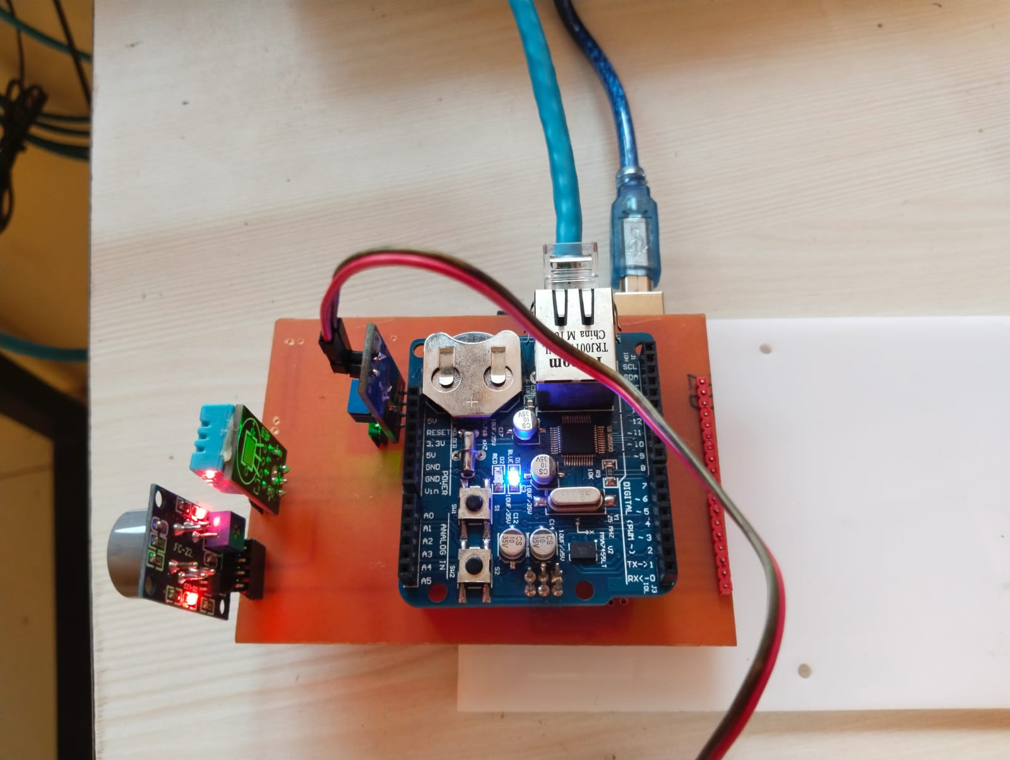

Gambar 1.1 Prototyping

1. **SPECIFICATION**

Spesifikasi Teknis:

* Komunikasi Ethernet merujuk pada kemampuan Arduino atau mikrokontroler yang dilengkapi dengan modul Ethernet untuk mentransfer data dan berkomunikasi melalui jaringan Ethernet. Dengan fitur ini, Arduino dapat terhubung ke jaringan lokal atau internet, berinteraksi dengan perangkat atau server lain, serta bertukar informasi secara online. Ini membuka pintu bagi berbagai aplikasi yang melibatkan pengendalian dan pemantauan jarak jauh serta pertukaran data dalam dunia Internet of Things (IoT) dan pengembangan berbasis jaringan.Kecepatan Transfer Tinggi: Ethernet memiliki kecepatan transfer data yang tinggi, memungkinkan pengiriman data dalam waktu singkat. Ini ideal untuk aplikasi yang memerlukan pemantauan atau kontrol real-time.

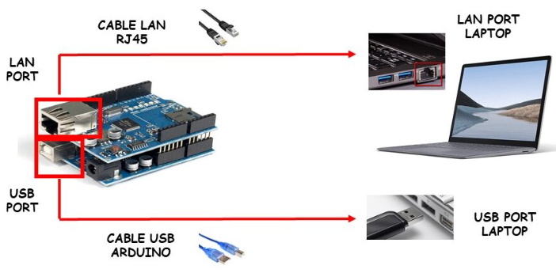

Gambar 2.1 alur diagram arduino *Ethernet* [1]

* Stabilitas Jaringan: Jaringan Ethernet umumnya lebih stabil dan andal dibandingkan dengan jaringan nirkabel (Wi-Fi), ini membuatnya cocok untuk proyek-proyek yang membutuhkan konektivitas yang konsisten. Koneksi kabel pada Ethernet mengurangi gangguan dan fluktuasi yang sering terjadi dalam jaringan nirkabel, yang sangat penting dalam penggunaan aplikasi yang memerlukan ketepatan dan kinerja yang andal, seperti sistem pengendalian otomatis dan pemantauan jarak jauh
* Keamanan: Ethernet lebih aman daripada Wi-Fi karena lebih sulit diakses oleh pihak yang tidak berwenang. Ini penting untuk proyek-proyek yang memerlukan tingkat keamanan yang tinggi, seperti sistem keamanan rumah. Dalam jaringan Ethernet, akses fisik ke kabel menjadi prasyarat utama untuk masuk, sementara jaringan nirkabel sering kali lebih rentan terhadap serangan karena sinyalnya dapat menembus tembok dan mudah dicari oleh perangkat yang tidak sah. Oleh karena itu, bagi aplikasi yang mengutamakan privasi dan keamanan, Ethernet menjadi pilihan yang bijak.
  1. **Alat yang digunakan:**
     1. Solder

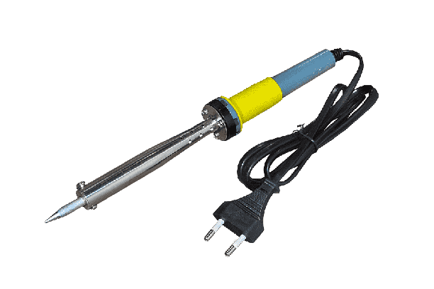

Gambar 2.1.1. Solder

Solder adalah paduan logam yang mudah meleleh, yang digunakan sebagai logam pengisi untuk menyambungkan dua material logam[2]. Pada proses penyolderan, solder dilelehkan atau di lebur agar dapat dibubuhkan pada sambungan yang akan terikat setelah solder mendingin atau memadat. Oleh karena itu, paduan logam yang menjadi solder harus memiliki titik lebur yang lebih rendah dari pada logam-logam yang akan disambungkan. Solder juga harus tahan akan oksidasi dan korosi yang akan merusak sambungan sedikit demi sedikit. Solder yang digunakan untuk menyambungkan komponen listrik juga harus memiliki karakteristik mampu mengahantarkan listrik yang benar.

* + 1. Timah

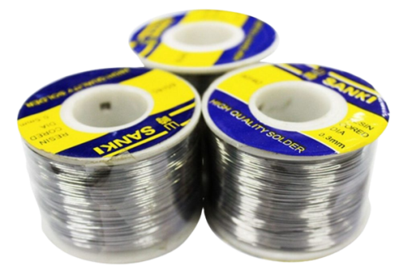

Gambar 2.1.2. timah

Timah adalah logam yang digunakan dalam proses soldering atau penyolderan. Timah solder biasanya berberntuk kawat atau gulungan dengan komposisi utama timah(Sn) dan kadang kadang mengandung logam tambahan seperti timbale(Pb), perak(Ag) ataupun logam lain.Timah solder memiliki titik lebur yang lebih rendah dibandingkan dengan bahan yang akan disolder, sehingga saat dipanaskan dengan solder , timah akan mudah meleleh dan melekat pada permuakaan yang akan disambungkan.Setelah dingin timah akan membentuk sambungan yang kuat dan elektrik yang memungkinkan aliran listrik dan transfer panas antara komponen elektronik yang disolder.

* + 1. Sedot Timah

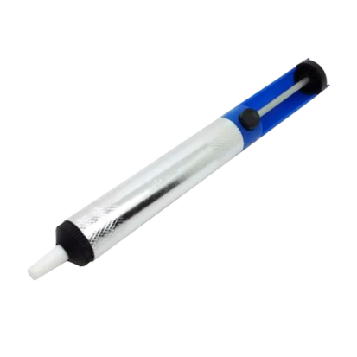

Gambar 2.1.3. Sedot timah

Attractor atau alat penyedot timah solder adalah alat yang tergolong penting bagi seorang teknisi elektronika[3], karena attractor atau penyedot timah solder lazim digunakan dan hamper semua teknisi elektronika mempunyai untuk digunakan sebagai alat bantu dalam melepaskan atau mencabut komponen elektrik dari papan pcb yang telah terpasang.

* + 1. Avometer

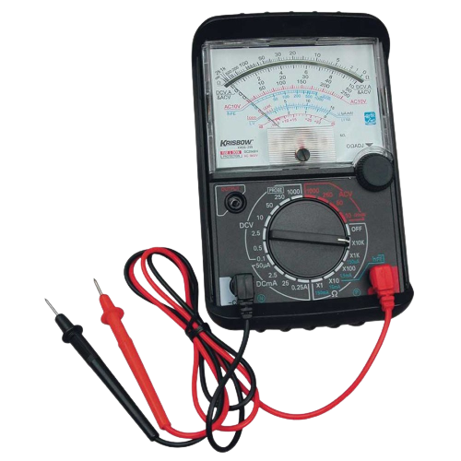

Gambar 2.1.4. Avometer

Avometer adalah alat yang digunakan untuk mengukur tegangan listrik, hambatan listrik, dan juga arus listrik[4]. Avometer mempunyai nama atau sebutan lain , yaitu multimeter karena memang alat ini multifungsi. Alat ukur yang satu ini merupakan alat yang paling sering digunakan oleh banyak teknisi. Hal tersebut dikarenakan kepraktisan yang diberikan oleh alat ini, dimana teknisi bisa melakukan tiga pengukuran hanya dengan satu alat saja. Prinsip kerjanya adalah avometer ini mengambil daya dari baterai agar bisa digunakan. Alat ini mempunyai dua buah kawat yang digunakan untuk menghubungkan dengan objek yang akan diukur. Arus listrik yang mengalir melalui kawat tersebut akan diubah menjadi sebuah informasi dan akan muncul di layar.

* + 1. PCB

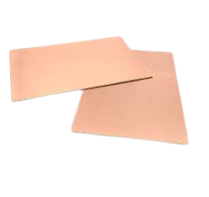

Gambar 2.1.5. PCB

Printed Circuit Board atau PCB adalah suatu board yang mengkoneksikan komponen-komponen elektronik secara konduktif dengan jalur (track), pads, dan via dari lembaran tembaga yang dilaminasikan pada substrat non konduktif[5]. Jenis ini umumnya disebut single layer karena hanya memiliki satu lapisan permukaan yang berlapiskan tembaga. Sedangkan PCB yang kedua sisinya digunakan untuk pembuatan rangkaian yang berfifat kompleks dan rumit. Dengan menggunakan PCB didalam perakitan peralatan elektronik diperoleh keuntungan antara lain:

1. Mudah mencari kerusakan, jika alat tersebut mengalami ganguan.
2. Dapat dibuat peralatan elektronik yang semakin kecil, karena tempat dudukan komponen yang dapat dipersempit.
3. Tidak terlalu banyak menggunakan kabel.
4. Pada peralatan yang berkerja dengan frekuensi tinggi dapat dicegah terjadinya frequensi liar.
   * 1. Adaptor

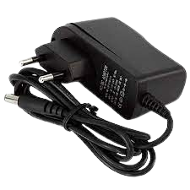

Gambar 2.1.6. Adaptor

Adaptor adalah sebuah [rangkaian listrik](https://id.wikipedia.org/wiki/Rangkaian_listrik) yang berguna untuk mengubah [tegangan listrik](https://id.wikipedia.org/wiki/Tegangan_listrik) tipe [arus bolak-balik](https://id.wikipedia.org/wiki/Arus_bolak-balik) dengan nilai yang tinggi menjadi tegangan listrik tipe [arus searah](https://id.wikipedia.org/wiki/Arus_searah) dengan nilai yang rendah[6].Adaptor merupakan sebuah alternatif pengganti dari sumber tegangan arus searah seperti [baterai listrik](https://id.wikipedia.org/wiki/Baterai_listrik) dan [akumulator](https://id.wikipedia.org/wiki/Akumulator), karena penggunaan tegangan arus bolak-balik lebih lama dan setiap orang dapat menggunakannya asalkan ada [arus listrik](https://id.wikipedia.org/wiki/Arus_listrik) di tempat tersebut.Adaptor juga banyak di gunakan dalam alat sebagai [pencatu daya](https://id.wikipedia.org/wiki/Pencatu_daya), layaknya [amplifier](https://id.wikipedia.org/wiki/Amplifier), [radio](https://id.wikipedia.org/wiki/Radio), [pesawat](https://id.wikipedia.org/wiki/Pesawat_(disambiguasi)) [televisi](https://id.wikipedia.org/wiki/Televisi) mini dan perangkat [elektronik](https://id.wikipedia.org/wiki/Elektronik) lainnya.Adaptor sangatlah mudah untuk dibuat karena banyak dari komponennya yang banyak dijual di [pasar](https://id.wikipedia.org/wiki/Pasar). Bagian dari sebuah adaptor meliputi tegangan masukan, penurun tegangan, [penyearah](https://id.wikipedia.org/wiki/Penyearah), penyaring arus listrik, dan keluaran tegangan.

* + 1. Kabel LAN *(Local area network*)

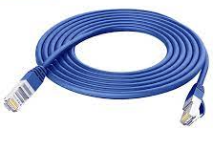

Gambar 2.1.7. Kabel LAN

Kabel LAN, atau Local Area Network, yang sering disebut sebagai kabel UTP (Unshielded Twisted Pair), adalah suatu jenis kabel yang memiliki fungsi utama untuk menghubungkan beberapa komputer atau perangkat dalam suatu area terbatas[7]. Area ini bisa mencakup berbagai lingkungan seperti rumah, kantor, laboratorium, atau perkantoran. Kabel LAN adalah infrastruktur kunci yang mendukung komunikasi data dan perangkat berbagi sumber daya dalam jaringan lokal.

Kabel UTP menggunakan konfigurasi pasangan kawat yang tidak berpelindung, di mana dua kawat dalam setiap pasangan saling berputar bersama. Hal ini membantu mengurangi gangguan elektromagnetik dan interferensi saat data dikirim melalui kabel. Selain itu, kabel UTP umumnya tersedia dalam berbagai kategori, seperti Cat 5e, Cat 6, atau Cat 7, yang mempengaruhi kapasitas dan kecepatan transfer data yang dapat diakomodasi.

Dalam lingkungan jaringan lokal, kabel LAN UTP berperan penting dalam menyediakan konektivitas yang andal antara perangkat, seperti komputer, printer, server, dan router. Ini memungkinkan berbagi data, sumber daya, dan akses ke internet dengan efisien. Kabel LAN telah menjadi tulang punggung infrastruktur jaringan modern dan terus mendukung pertumbuhan teknologi informasi dalam berbagai sektor, mulai dari rumah tangga hingga bisnis besar.

Dalam proyek ini, kabel LAN juga berfungsi sebagai jalur komunikasi antara perangkat Arduino Ethernet dengan internet, memungkinkan pengiriman data ke webserver untuk pemantauan atau penyimpanan data secara online.

Kabel UTP ini terdiri dari dua bagian utama:

1. Menghubungkan Komputer ke Komputer Lainnya:

Kabel LAN memungkinkan komputer untuk terhubung satu sama lain. Ini memfasilitasi pembagian file dan sumber daya di antara komputer tanpa perlu menggunakan media eksternal seperti flashdisk atau hardisk eksternal. Ini sering disebut sebagai "sharing file." Selain itu, dengan koneksi LAN, pengguna dapat melakukan LAN Chat, yang merupakan fitur di mana komputer dapat saling berkomunikasi secara online tanpa memerlukan koneksi internet. Juga, LAN memungkinkan pengguna untuk meremote komputer lain secara offline dengan Remote Desktop Manager/Connection.

1. Menghubungkan Komputer dengan Router:

Koneksi LAN dapat digunakan untuk menghubungkan komputer ke router. Ini memberikan koneksi yang lebih stabil dan kencang daripada koneksi nirkabel, terutama saat jarak antara komputer dan sumber Wi-Fi semakin jauh.

1. Menghubungkan Komputer dengan Perangkat Lain:

Kabel LAN digunakan ketika menghubungkan komputer dengan perangkat lain, seperti printer. Dengan konfigurasi jaringan yang sesuai, satu perangkat eksternal dapat digunakan oleh banyak komputer secara bersamaan.

kabel UTP Memiliki 4 pasang kabel inti di dalamnya dengan warna yang berbeda beda. setiap pasang kabel memiliki fungsinya masing masing:

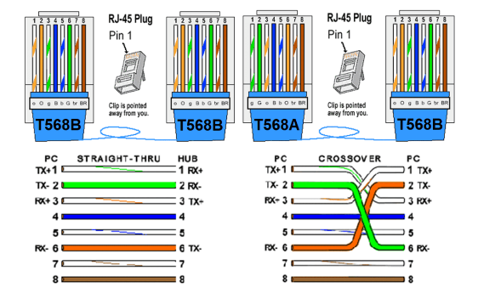

Gambar 2.1.8 pengkabelan kabel Ethernet[2]

* Jingga: kabel ini berfungsi sebagai penghantar paket data.
* Putih-Jingga: kabel ini berfungsi sebagai penghantar paket data.
* Hijau: kabel ini berfungsi sebagai penghantar paket data.
* Putih-Hijau: kabel ini berfungsi sebagai penghantar paket data.
* Biru: kabel ini berfungsi sebagai penghantar paket suara.
* Putih-Biru: kabel ini berfungsi sebagai penghantar paket suara.
* Coklat: kabel ini berfungsi sebagai penghantar arus DC.
* Putih-Coklat: kabel ini berfungsi sebagai penghantar arus DC.

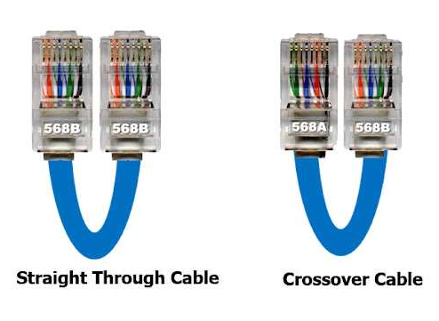

Gambar 2.1.9. Contoh Kabel

* 1. **HARDWARE YANG DIGUNAKAN** 
     1. Arduino Uno

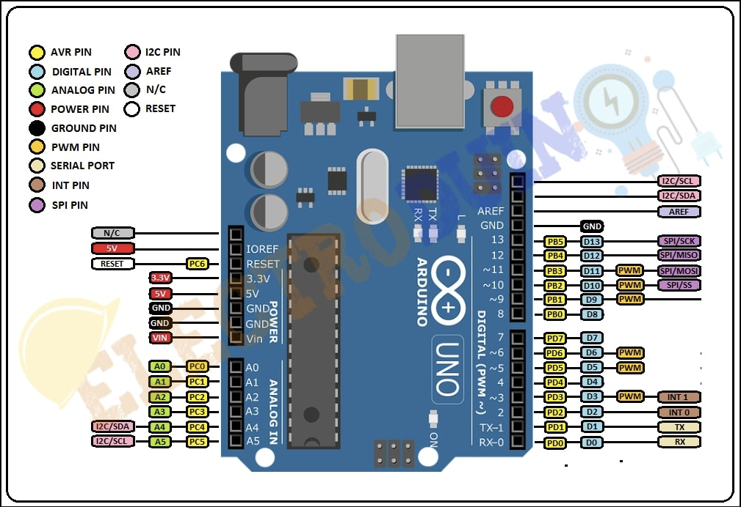

Gambar 2.2.1 Pinout Arduino UNO

Arduino Uno adalah salah satu dari sekian jenis produk dari keluarga arduino yang papan elektroniknya memiliki mikrokontroler ATMega 328[8].IC mikrokontroler di papan eletronik itu nantinya bertindak seperti layaknya sebuah komputer dikarenakan memiliki CPU, RAM, mapun ROM.Dengan kata lain Arduino Uno merupakan board mikrokontroler berbasis ATmega328 (datasheet).Ia memiliki 14 pin input dari output digital, dimana 6 pin input tersebut dapat digunakan sebagai output PWM dan 6 pin input analog, 16 MHz osilator kristal, koneksi USB, jack power, ICSP header, dan tombol reset.Agar mikrokontroler dapat digunakan,pengguna cukup menghubungkan Board Arduino Uno ke komputer dengan menggunakan kabel USB atau listrik dengan AC yang-ke adaptor-DC atau baterai untuk menjalankannya. Yang spesial dari Uno ini adalah dalam hal koneksi USB-to-serial yaitu menggunakan fitur Atmega8U2 yang diprogram sebagai konverter USB-to-serial.Nama “Uno” berarti satu dalam bahasa Italia, untuk menandai peluncuran Arduino 1.0. Uno dan versi 1.0 akan menjadi versi referensi dari Arduino. Uno adalah yang terbaru dalam serangkaian board USB Arduino, dan sebagai model referensi untuk platform Arduino, untuk perbandingan dengan versi sebelumnya, lihat indeks board Arduino[4].

Spesifikasi Arduino Uno

– Mikrokontroler : ATMega32P

– Tegangan operasional pada 5 Vdc

– Tegangan masukan (rekomendasi) pada 7 – 12 Vdc

– Jumlah Digital I/O > 14 pin

– Jumlah analog Input > 6 pin

– Flash Memory 32 KB

– SRAM 2 KB

– eepROM 1 KB

– Clocking speed > 16 MHz

– Panjang papan elektronik > 68.6 mm

– Lebar papan elektronik > 53.4 mm

– Berat modul : 25 gr

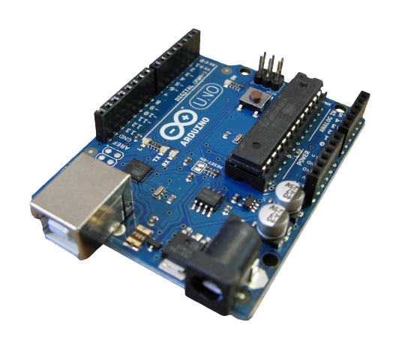

Gambar 2.2.2 Arduino UNO

Sumber daya pada Arduino Uno dapat diperoleh melalui dua cara, yaitu melalui koneksi USB atau dengan menggunakan sebuah sumber daya eksternal. Arduino Uno memiliki kemampuan untuk memilih sumber daya secara otomatis, yang membuatnya sangat fleksibel dalam penggunaannya.

Sumber daya eksternal, yang bukan berasal dari koneksi USB, dapat diperoleh dari adaptor DC dengan tegangan masukan dalam rentang minimal 6 hingga 20V DC atau dapat juga menggunakan baterai sebagai sumber daya. Adaptor DC dapat dihubungkan dengan Arduino Uno dengan cara mencolokkan jack plug DC yang memiliki panjang 2,1 mm ke power jack pada board. Sedangkan jika Anda memilih untuk menggunakan baterai, Anda dapat menghubungkannya dengan Arduino Uno menggunakan kabel jumper.

Arduino Uno memiliki beberapa pin daya yang penting untuk diperhatikan [9]:

1. **VIN:** Ini adalah pin yang digunakan untuk menyediakan tegangan supply eksternal sebesar 5V. Pin VIN ini digunakan sebagai pengganti daya yang biasanya diperoleh dari USB atau dari power supply jack DC.

2. **5V:** Pin ini menyediakan tegangan keluaran sebesar 5V, yang dapat digunakan sebagai catu daya untuk module, sensor, maupun shield yang Anda tambahkan pada Arduino Uno.

3. **3V3:** Pin 3V3 adalah tegangan keluaran khusus dengan output sebesar 3.3V. Anda dapat menggunakannya sebagai catu daya untuk perangkat yang memerlukan tegangan 3.3V.

4. **GND:** GND adalah pin ground yang digunakan untuk menghubungkan sumber daya atau tanah (ground) baik untuk VIN, 5V, maupun 3V3, sehingga menciptakan referensi ground yang sama untuk seluruh komponen yang terhubung ke Arduino Uno.

Dengan pemilihan sumber daya yang sesuai dan penggunaan pin daya yang benar, Anda dapat mengoperasikan Arduino Uno dengan cara yang paling sesuai dengan proyek atau aplikasi Anda.

Papan IC Arduino Uno jenis ATmega328 dilengkapi dengan 32 KB memori program (dengan 0,5 KB digunakan untuk bootloader), 2 KB SRAM, dan 1 KB EEPROM (menggunakan library EEPROM)[10].

Dalam hal input dan output, Arduino Uno memiliki 14 pin digital yang dapat berfungsi sebagai input atau output dengan dukungan fungsi pinMode(), digitalWrite(), dan digitalRead(). Papan ini beroperasi pada tegangan 5 volt. Setiap pin digital dapat memberikan atau menerima hingga 40 mA arus dan memiliki resistor pull-up internal (dalam keadaan default terputus) dengan resistansi sekitar 20-50 kOhm. Terdapat juga beberapa pin dengan fungsi khusus[11]:

Serial 0 (RX) dan 1 (TX) digunakan untuk komunikasi TTL serial, baik menerima (RX) maupun mengirimkan (TX) data. Pin ini terhubung dengan chip ATmega8U2 USB-to-TTL.

Eksternal Interrupsi: Pin 2 dan 3 dapat dikonfigurasi untuk memicu interrupt pada perubahan nilai, tepi naik atau turun. Anda dapat merujuk ke fungsi attachInterrupt() untuk informasi lebih lanjut.

PWM (Pulse Width Modulation): Pin 3, 5, 6, 9, 10, dan 11 menyediakan keluaran PWM 8-bit dengan fungsi analogWrite().

SPI: Pin 10 (SS), 11 (Mosi), 12 (MISO), dan 13 (SCK) mendukung komunikasi SPI menggunakan library SPI.

LED: Terdapat LED built-in yang terhubung ke pin digital 13. LED ini menyala ketika pin bernilai HIGH dan mati saat pin bernilai LOW.

Arduino Uno juga memiliki 6 input analog yang diberi label A0 hingga A5, masing-masing dengan resolusi 10-bit (sekitar 1024 nilai yang berbeda). Beberapa pin juga memiliki fungsi khusus, seperti I2C pada pin A4 (SDA) dan A5 (SCL) yang mendukung komunikasi I2C menggunakan library Wire, serta pin Aref yang digunakan sebagai referensi tegangan (dari 0 hingga 5V) untuk input analog dan dapat dikontrol dengan fungsi analogReference(). Reset pin digunakan untuk mereset mikrokontroler dengan cara menjadikannya LOW.

2.2.2. Arduino Ethernet

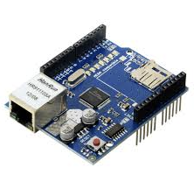

Gambar 2.2.3. Arduino Ethernt modul

Arduino Ethernet Shield V1 adalah sebuah perangkat yang memungkinkan papan Arduino Anda terhubung ke internet dengan mudah. Perisai ini dilengkapi dengan koneksi RJ-45 standar, dilengkapi dengan trafo saluran terintegrasi, dan mendukung Power over Ethernet (PoE), Sedangkan Fungsi Ethernet shiled untuk Arduino adalah untuk membentuk system komunikasi melalui Ethernet untuk menghubungkan Arduino dengan Arduino atau Arduino dengan web server. Tujuannya biasanya untuk membentuk system control, seperti monitoring, controlling baik local mau pun dengan internet, atau sering di sebut dengan IOT, internet of Thing[12].

Arduino Ethernet Shield V1 menghubungkan papan Arduino Anda ke internet dalam hitungan menit dengan mudah. Cukup sambungkan modul ini ke papan Arduino, hubungkan ke jaringan menggunakan kabel RJ45 (tidak termasuk), dan ikuti instruksi sederhana untuk mulai mengendalikan dunia Anda melalui internet. Perisai Ethernet ini menggunakan chip ethernet Wiznet W5100 yang memungkinkan Arduino terhubung ke internet dengan dukungan untuk protokol TCP dan UDP, serta kemampuan untuk mengelola hingga empat koneksi soket secara bersamaan. Perpustakaan Ethernet dapat digunakan untuk menulis sketsa yang memungkinkan papan Arduino terhubung ke internet melalui perisai ini. Perisai Ethernet ini terhubung dengan mudah ke papan Arduino melalui header bungkus kawat panjang, menjaga tata letak pin tetap utuh, dan memungkinkan penumpukan perisai tambahan di atasnya.

Selain itu, terdapat slot kartu micro-SD onboard yang dapat digunakan untuk menyimpan file yang dapat diakses melalui jaringan. Perisai ini kompatibel dengan semua papan Arduino/Genuino, dan pembaca kartu micro-SD dapat diakses melalui Perpustakaan SD dengan menggunakan pin 4 sebagai pin seleksi (SS).

Dalam hal komunikasi, Arduino berinteraksi dengan chip Ethernet Wiznet W5100 dan kartu SD menggunakan bus SPI melalui pin digital yang ditentukan (pin 10, 11, 12, dan 13 pada Uno, serta pin 50, 51, dan 52 pada Mega). Perlu diingat bahwa karena W5100 dan kartu SD berbagi bus SPI, hanya satu di antaranya yang dapat aktif dalam satu waktu, sehingga perlu ditangani oleh perpustakaan yang sesuai. Perisai ini juga memiliki jack ethernet RJ45 standar.

Ada tombol reset pada perisai yang digunakan untuk mengatur ulang W5100 dan papan Arduino. Perisai ini dilengkapi dengan sejumlah LED informasi yang memberikan indikasi daya, status koneksi, kecepatan jaringan, serta aktivitas pengiriman dan penerimaan data.

Terakhir, perisai ini memiliki jumper solder yang dapat dihubungkan untuk memungkinkan papan Arduino menerima pemberitahuan kejadian yang dipicu oleh interupsi dari W5100, meskipun perpustakaan Ethernet Arduino tidak mendukung fitur ini.

Semua fitur ini membuat Arduino Ethernet Shield menjadi alat yang sangat berguna untuk proyek-proyek yang memerlukan koneksi internet atau akses ke kartu micro-SD dengan menggunakan papan Arduino.

* + 1. Sensor MQ-7

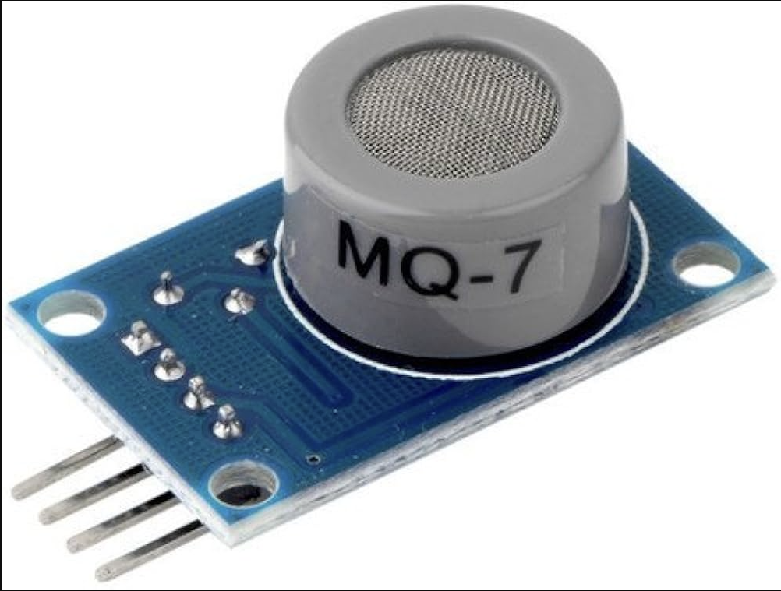

Gambar 2.2.4. MQ-7

Sensor MQ-7 merupakan sensor gas yang digunakan dalam peralatan untuk mendeteksi gas karbon monoksida (CO)[13]. Sensor gas MQ7 ini mempunyai kelebihan sensitivitas yang tinggi terhadap karbon monoksida (CO), stabil, dan usia pakai yang lamaSensor MQ-7, dalam dunia teknologi dan keselamatan, merupakan inovasi penting yang bertujuan untuk mendeteksi keberadaan karbon monoksida (CO), suatu gas yang sangat berbahaya dan tidak berwarna, yang dapat muncul sebagai hasil dari pembakaran bahan bakar fosil seperti gas alam, batubara, atau bensin. Dalam konteks keamanan dan kesehatan, pemahaman yang mendalam tentang sensor ini sangat krusial, sebab gas CO dapat membahayakan nyawa manusia. Konsentrasi tinggi karbon monoksida dapat mengganggu transportasi oksigen dalam darah dan menyebabkan keracunan karbon monoksida, yang dapat berakibat fatal.

Prinsip kerja Sensor MQ-7 sangat menarik; ia mengukur tingkat CO berdasarkan perubahan resistansi listriknya saat terpapar gas tersebut. Ketika karbon monoksida terdeteksi dalam suatu lingkungan, sensor ini akan menunjukkan perubahan dalam resistansi listriknya. Kemudian, perubahan ini dapat diukur dan diinterpretasikan sebagai konsentrasi karbon monoksida dalam udara. Oleh karena itu, Sensor MQ-7 telah menjadi salah satu pilar penting dalam perangkat peringatan deteksi karbon monoksida di dalam ruangan, digunakan pada berbagai peralatan seperti pemanas gas, sistem pemanas air, atau sistem pendingin yang menggunakan bahan bakar fosil. Melalui kontribusinya, sensor ini memberikan ketenangan dan keamanan kepada manusia dengan memberikan peringatan dini saat ada potensi bahaya karbon monoksida di sekitar mereka.

Karakteristik Sensor MQ-7:

Karakteristik sensitivitas sensor Gas MQ-7 adalah sebagai berikut[14]:

1. Rs/tahanan permukaan terhadap tubuh = 2-20k pada 100ppm Carbon Monoxide(CO).
2. a(300/100ppm)/tingkat konsentrasi kemiringan = Kurang dari 0.5 Rs (300ppm)/Rs(100ppm).
3. Standar kondisi bekerja = temperature -20℃±2℃ kelembapan 65%±5%, RL:10KΩ±5%, Vc:5V±0.1V VH:5V±0.1V, VH:1.4V±0.1V.
4. Waktu panaskan tidak kurang dari 48 jam
5. Jarak deteksi: 20ppm-2000ppm carbon monoxide

Spesifikasi Sensor MQ-7:

1. Tegangan Pengoperasian: DC 5 V.

2. Tegangan Keluaran Analog: Tegangan keluaran sensor berbanding lurus dengan konsentrasi karbon monoksida, semakin tinggi konsentrasinya, semakin tinggi pula tegangannya.

3. Sensitivitas Tinggi: Sensor MQ-7 memiliki sensitivitas yang tinggi dalam mendeteksi karbon monoksida, memungkinkan untuk deteksi yang akurat.

4. Masa Pakai yang Panjang: Sensor ini dirancang untuk memiliki masa pakai yang lama, memberikan keandalan jangka panjang dalam pengoperasian.

5. Stabilitas yang Andal: Keandalan sensor ini menjadikannya pilihan yang andal untuk penggunaan jangka panjang.

6. Karakteristik Respon Cepat: Sensor ini memiliki karakteristik respon dan pemulihan yang cepat, memungkinkan untuk deteksi karbon monoksida dalam waktu singkat.

7. Rentang Deteksi: Sensor MQ-7 memiliki kisaran deteksi karbon monoksida antara 10 hingga 1000 ppm, yang memungkinkan untuk memantau berbagai tingkatan konsentrasi gas CO.

Spesifikasi ini menjadikan Sensor MQ-7 sebagai pilihan yang ideal untuk aplikasi deteksi karbon monoksida yang membutuhkan ketepatan, keandalan, dan respons yang cepat dalam berbagai rentang konsentrasi.

* + 1. Sensor DHT-11

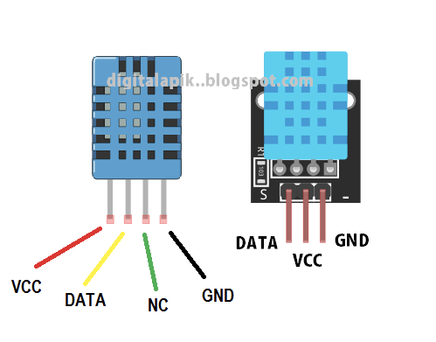

Gambar 2.2.5. DHT-11

Sensor DHT11 merupakan salah satu dari sekian jenis sensor yang banyak digunakan untuk keperluan proyek elektronika berbasis microcontroller[15]. Dirancang untuk mengukur suhu dalam rentang yang cukup luas, mulai dari -20 hingga 50 derajat Celsius, dengan tingkat ketelitian sekitar ±2 derajat Celsius, serta mampu mengukur kelembaban relatif dalam kisaran 20% hingga 90% dengan tingkat ketelitian sekitar ±5%.

Prinsip kerja DHT11 didasarkan pada perubahan resistansi bahan dalam sensor yang dipengaruhi oleh fluktuasi suhu dan kelembaban. Sensor ini membawa dua output yang memungkinkan pemantauan suhu dan kelembaban, dan ini sering diintegrasikan dengan mikrokontroler seperti Arduino untuk membaca dan memproses data yang dihasilkan. Data yang disediakan oleh DHT11 memiliki banyak aplikasi praktis, termasuk dalam pengembangan sistem pemantauan lingkungan, pengendalian iklim dalam ruangan, serta beragam proyek IoT yang membutuhkan informasi suhu dan kelembaban.

Keunggulan DHT11 meliputi ketersediaan dengan harga terjangkau, ukuran fisiknya yang kompak, serta kinerja yang memadai untuk berbagai proyek elektronik rumahan atau skala kecil. Penting untuk dicatat bahwa DHT11 memiliki batasan ketelitian, sehingga untuk aplikasi yang menuntut ketelitian yang lebih tinggi, penggunaan sensor suhu dan kelembaban yang lebih canggih dan akurat mungkin diperlukan.

Berikut adalah spesifikasi lengkap dari DHT11[16]:

1. Rentang jarak pengukuran kelembapan 20% - 90% RH
2. Rentang jarak pengukuran suhu 0 – 50 °C
3. Akurasi sensor kelembapan ±5% RH
4. Akurasi sensor suhu ±2°C
5. Catu daya sensor 3 Volt – 5 Volt
6. Arus daya operasi 0.5 mA – 2.5 mA
7. Periode sampel 2 detik
8. Resolusi transmisi data serial 16 bit.

Spesifikasi tersebut memberikan gambaran lengkap tentang kemampuan dan karakteristik sensor DHT11, termasuk rentang pengukuran, akurasi, ukuran fisik, dan kompatibilitas pinnya. Sensor ini cocok untuk aplikasi yang membutuhkan pemantauan suhu dan kelembaban dengan tingkat ketelitian yang cukup baik, terutama pada proyek-proyek berbasis mikrokontroler dan IoT

* + 1. Raindrop Sensor

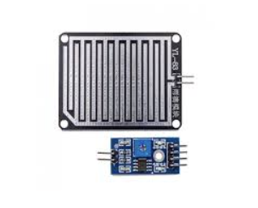

Gambar 2.2.5. Raindrop sensor

Raindrop sensor, atau sensor hujan, adalah sebuah perangkat elektronik yang dirancang untuk mendeteksi atau mengukur curah hujan serta kelembaban permukaan yang terkena hujan. Sensor ini mempunyai peran penting dalam berbagai aplikasi yang berkaitan dengan kondisi cuaca, di mana kerjanya dapat bervariasi tergantung pada jenisnya, namun umumnya, sensor hujan menghasilkan sinyal listrik atau mengalami perubahan resistansi yang berkaitan dengan keberadaan air hujan pada permukaan sensor.

Sensor hujan telah diterapkan dalam berbagai aplikasi, seperti stasiun cuaca yang memantau curah hujan, sistem pengendalian otomatis untuk jendela dan penutup atap yang dapat ditutup ketika hujan turun, serta dalam sistem pengairan pertanian yang memicu penyiraman tanaman ketika hujan tidak terdeteksi. Ini memungkinkan otomatisasi tindakan berdasarkan kondisi cuaca, yang dapat menghindari kerusakan yang disebabkan oleh hujan atau mengoptimalkan penggunaan air dengan menyiram tanaman hanya ketika diperlukan.

Sensor hujan tersedia dalam berbagai jenis, termasuk sensor hujan analog yang mengukur tingkat kelembaban pada permukaan sensor, sensor hujan digital yang memberikan keluaran dalam bentuk sinyal on/off, dan sensor optik yang memanfaatkan peredaran cahaya untuk mendeteksi air di permukaan sensor. Pemilihan jenis sensor hujan bergantung pada kebutuhan dan aplikasi khusus yang diperlukan.

Berikut adalah spesifikasi lengkap dari sensor yang dijelaskan[17]:

* Tegangan Masukan (Vin): DC 5V.
* Indikator Power: Ya, terdapat indikator daya.
* Indikator Kondisi Basah: Ya, terdapat indikator untuk menunjukkan kondisi basah.
* Sensitivitas Yang Dapat Disesuaikan: Sensitivitas dapat diatur melalui potensio.
* Jenis Output: Sensor ini menghasilkan dua jenis output:
* Output Analog: Nilai output tegangan saat kering adalah 5V, dan tegangan output berkurang seiring dengan peningkatan kelembaban atau kebasahan.
* Output Digital: Sensor menghasilkan output digital yang mengindikasikan kondisi basah atau kering.
* Dimensi Board Sensor: 5.4 cm x 4 cm.
* Dimensi Board Pengkondisi Sinyal: 3 cm x 1.6 cm.
* Berat: 10 gram.
* Kondisi: Barang baru.
  1. **Software yang digunakan:**
     1. EasyEda

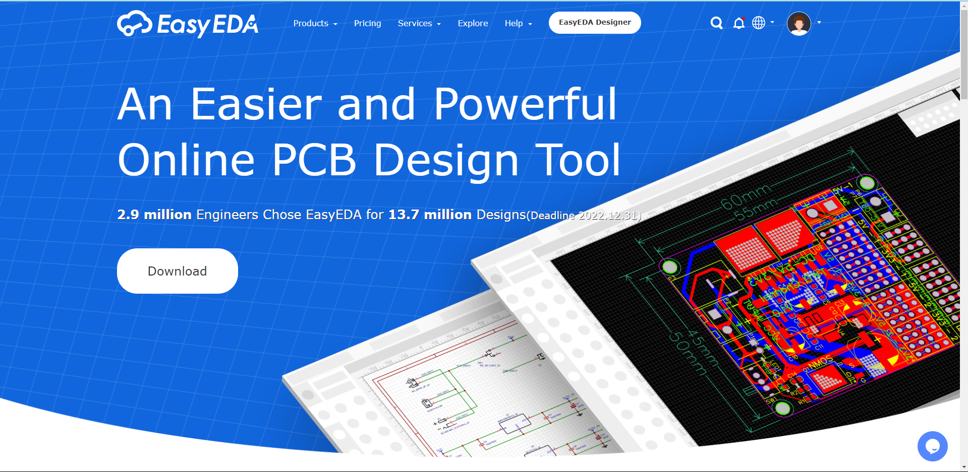

Gambar 2.3.1. EasyEda

EasyEDA adalah sebuah platform desain berbasis web yang memungkinkan insinyur elektronik, pengembang perangkat keras, dan hobiis untuk merancang sirkuit elektronik[18], menghasilkan PCB (Printed Circuit Board), dan berkolaborasi secara online. Berikut beberapa informasi lebih lanjut tentang EasyEDA dan keunggulannya:

1.Desain Sirkuit Berbasis Web: EasyEDA adalah alat desain sirkuit berbasis web yang memungkinkan pengguna untuk membuat sirkuit elektronik tanpa perlu mengunduh atau menginstal perangkat lunak tambahan. Ini memberikan fleksibilitas dalam mengakses dan mengedit desain dari berbagai perangkat yang terhubung ke internet.

2.Editor Sirkuit yang Kuat: EasyEDA menawarkan editor sirkuit yang kuat dengan antarmuka yang intuitif. Ini memudahkan pengguna untuk merancang sirkuit dari awal atau mengimpor desain yang sudah ada.

3. Simulasi Sirkuit: Salah satu keunggulan EasyEDA adalah kemampuan untuk mensimulasikan sirkuit secara real-time. Pengguna dapat menguji desain sirkuit mereka sebelum memproduksinya fisik, memungkinkan penghematan waktu dan biaya dalam proses pengembangan.

4.Koleksi Komponen yang Luas: Platform ini menyediakan perpustakaan komponen yang luas, termasuk berbagai mikrokontroler, sensor, IC, dan komponen elektronik standar. Pengguna dapat dengan mudah menambahkan komponen ini ke desain mereka.

5.Desain PCB yang Mudah: EasyEDA memungkinkan pengguna untuk merancang PCB dengan mudah. Ini termasuk fitur seperti autorouting yang otomatis yang membantu mengoptimalkan jejak dan koneksi PCB.

6.Kolaborasi dan Berbagi Proyek: Platform ini memungkinkan kolaborasi antara beberapa pengguna dalam satu proyek. Pengguna dapat berbagi proyek mereka dengan orang lain, memungkinkan tim untuk bekerja bersama pada pengembangan sirkuit.

7.Komunitas dan Sumber Daya: EasyEDA memiliki komunitas aktif yang menyediakan sumber daya dan dukungan. Pengguna dapat berbagi pengalaman, mendiskusikan masalah, dan meminta bantuan dari komunitas ini.

8.Harga Terjangkau:EasyEDA menawarkan berbagai pilihan harga, termasuk pilihan gratis dengan batasan tertentu. Ini menjadikannya solusi yang terjangkau, terutama untuk hobiis dan pengembang kecil.

9.Integrasi Produksi PCB: EasyEDA juga memiliki layanan terkait yang memungkinkan pengguna untuk langsung memesan PCB mereka setelah merancangnya, menjadikan proses prototyping lebih lancar.

EasyEDA merupakan alat yang populer di komunitas desain sirkuit dan PCB karena kemudahan penggunaannya, fitur simulasi yang kuat, dan kemampuan untuk berkolaborasi secara online. Ini adalah solusi yang baik untuk pengembang perangkat keras yang ingin merancang sirkuit dan PCB dengan cepat dan efisien.

* + 1. Arduino IDE

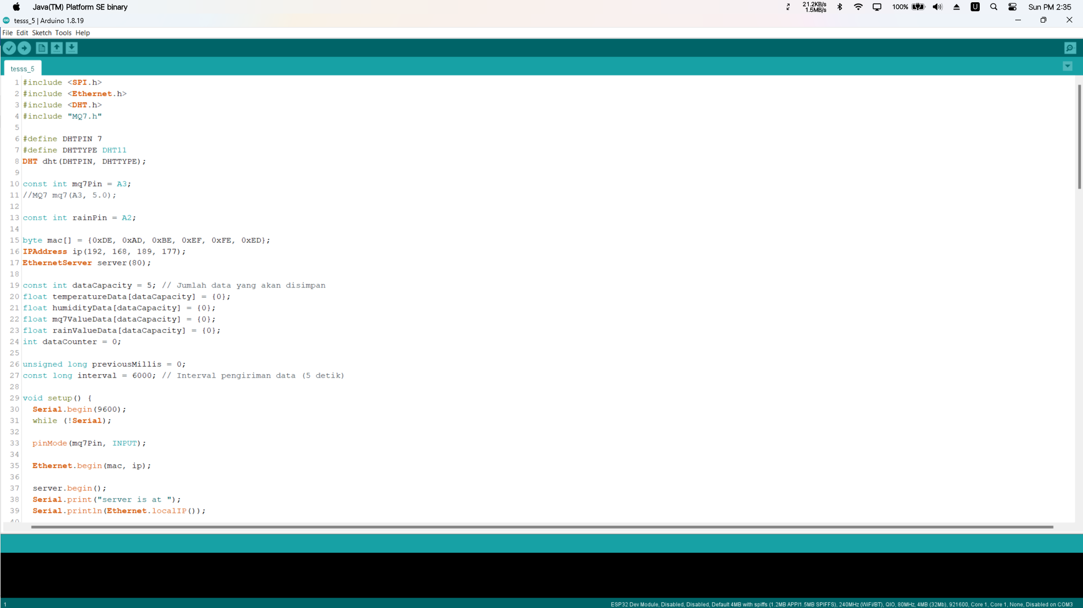

Gambar 2.3.2. Arduno IDE

Arduino IDE adalah software yang digunakan untuk membuat sketch pemrogaman atau dengan kata lain arduino IDE sebagai media untuk pemrogaman pada board yang ingin diprogram[19], hobiis, dan pendidik di seluruh dunia. Ini adalah sebuah alat yang memberdayakan pengguna untuk merancang, mengembangkan, dan memprogram mikrokontroler Arduino dengan mudah dan efisien. Berikut beberapa informasi lebih lanjut tentang Arduino IDE dan nilai tambahnya:

1. **Pemrograman Mikrokontroler yang Terjangkau:** Salah satu keunggulan utama Arduino IDE adalah bahwa ini adalah alat yang terjangkau dan dapat diakses oleh siapa saja. Ini membuatnya sangat populer di kalangan hobiis dan pendidik yang ingin memperkenalkan pemrograman dan elektronika kepada masyarakat luas.

2. **Komunitas Aktif:** Arduino IDE didukung oleh komunitas yang besar dan aktif. Ini berarti pengguna dapat dengan mudah menemukan dukungan, tutorial, dan proyek-proyek open-source yang telah dikembangkan oleh komunitas. Ini memungkinkan pengguna untuk berbagi pengetahuan dan pengalaman dengan yang lain.

3. **Fleksibilitas dalam Pengembangan Proyek:** Arduino IDE memungkinkan pengembang untuk merancang berbagai jenis proyek elektronik, mulai dari perangkat IoT (Internet of Things) hingga kendaraan otonom dan alat-alat kreatif. Ini memberi kebebasan kreatif yang luas untuk mengembangkan proyek sesuai dengan kebutuhan dan minat pribadi.

4. **Dukungan Berbagai Perangkat Keras:** Arduino IDE kompatibel dengan berbagai jenis mikrokontroler Arduino, seperti Arduino Uno, Arduino Mega, Arduino Nano, dan banyak lagi. Ini memberikan fleksibilitas dalam memilih mikrokontroler yang sesuai untuk proyek tertentu.

5. **Proses Pengunggahan yang Mudah:** Arduino IDE membuat proses pengunggahan kode program ke mikrokontroler sangat mudah. Pengguna hanya perlu menghubungkan Arduino ke komputer melalui kabel USB dan mengklik beberapa tombol untuk mengunggah kode program.

6. **Pendidikan dan Pembelajaran:** Arduino IDE sering digunakan dalam lingkungan pendidikan untuk mengajarkan konsep pemrograman dan elektronika kepada siswa. Ini membantu dalam memperkenalkan generasi mendatang pada teknologi dan pemrograman.

7. **Ekosistem Perkakas:** Selain dari Arduino IDE itu sendiri, ada berbagai perangkat tambahan, perangkat keras, dan perpustakaan yang dikembangkan oleh komunitas yang dapat digunakan untuk memperluas fungsionalitas dan potensi proyek.

Arduino IDE adalah alat yang kuat dan berdaya guna yang memainkan peran penting dalam menginspirasi inovasi di dunia pemrograman dan perangkat keras. Dengan tingkat aksesibilitas dan dukungan yang kuat, Arduino IDE memungkinkan berbagai kalangan untuk merancang, memprogram, dan membangun berbagai jenis proyek elektronik.

* + 1. Draw.io

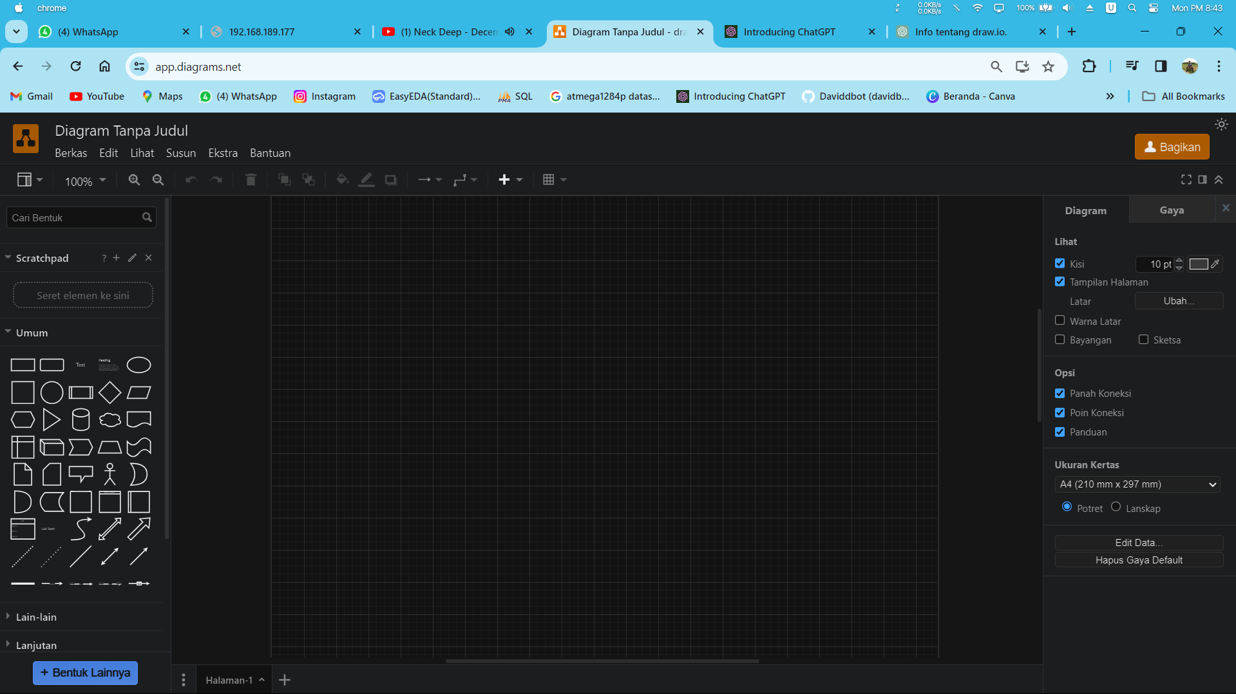

Gambar 2.3.3. Tampilan Draw.IO

Draw.io adalah sebuah perangkat lunak diagram dan aplikasi berbasis web yang digunakan untuk membuat berbagai jenis diagram, seperti diagram aliran, diagram organisasi, diagram jaringan, dan banyak lagi. Ini adalah alat yang sangat populer untuk membuat diagram karena memiliki berbagai fitur yang kuat dan ramah pengguna, serta dapat diakses melalui peramban web tanpa perlu menginstal perangkat lunak tambahan.

Berikut adalah beberapa informasi yang mungkin Anda temukan berguna tentang draw.io:

1. Antarmuka Pengguna yang Intuitif: Draw.io memiliki antarmuka yang mudah digunakan dengan elemen-elemen kontrol yang familiar seperti menu konteks, ikon drag-and-drop, dan alat penggambaran yang intuitif.
2. Diagram Beragam: Anda dapat membuat berbagai jenis diagram, termasuk diagram alur, diagram UML, diagram ER, dan banyak lagi. Ini sangat berguna untuk berbagai keperluan seperti dokumentasi proyek, presentasi, dan analisis.
3. Integrasi dengan Platform Lain: Draw.io mendukung integrasi dengan berbagai platform dan layanan, seperti Google Drive, OneDrive, dan GitHub, yang memudahkan berbagi dan mengelola diagram Anda.
4. Penyimpanan Lokal atau Cloud: Anda dapat menyimpan diagram Anda secara lokal di perangkat Anda atau menyimpannya di penyimpanan cloud, seperti Google Drive atau Dropbox.
5. Open Source dan Gratis: Draw.io adalah perangkat lunak open source, dan sebagian besar fiturnya dapat digunakan secara gratis. Ini menjadikannya alat yang sangat populer di kalangan pengguna yang mencari solusi diagram yang terjangkau.
6. Kemampuan Kolaborasi: Anda dapat mengundang orang lain untuk berkolaborasi dalam pengembangan diagram secara real-time, membuatnya berguna untuk tim yang bekerja jarak jauh.
7. Ekspor dan Impor: Anda dapat mengekspor diagram Anda dalam berbagai format seperti PDF, PNG, XML, dan lainnya. Ini memungkinkan Anda untuk berbagi diagram dengan orang lain atau mengintegrasikannya ke dalam dokumen atau presentasi lainnya.
8. Online dan Offline: Draw.io tersedia dalam versi web yang dapat diakses secara online, dan ada juga versi desktop yang dapat diunduh dan digunakan tanpa koneksi internet.

Draw.io adalah alat yang sangat berguna untuk membuat diagram dengan cepat dan mudah. Ini digunakan oleh berbagai jenis pengguna, termasuk pengembang, desainer, manajer proyek, dan siapa pun yang membutuhkan alat untuk membuat diagram visual.

* + 1. Fritzing

Dalam proyek ini, kami akan menggunakan perangkat lunak Fritzing untuk membuat diagram penghubungan (wiring diagram) perangkat keras. Fritzing adalah perangkat lunak open-source yang dirancang khusus untuk membantu pengguna merancang dan menggambarkan skematik elektronik, papan sirkuit cetak (PCB), dan juga diagram penghubungan perangkat keras (wiring diagram). Fritzing memungkinkan kita untuk dengan mudah menggambarkan bagaimana komponen elektronik, seperti sensor dan modul, saling terhubung dalam proyek fisik.

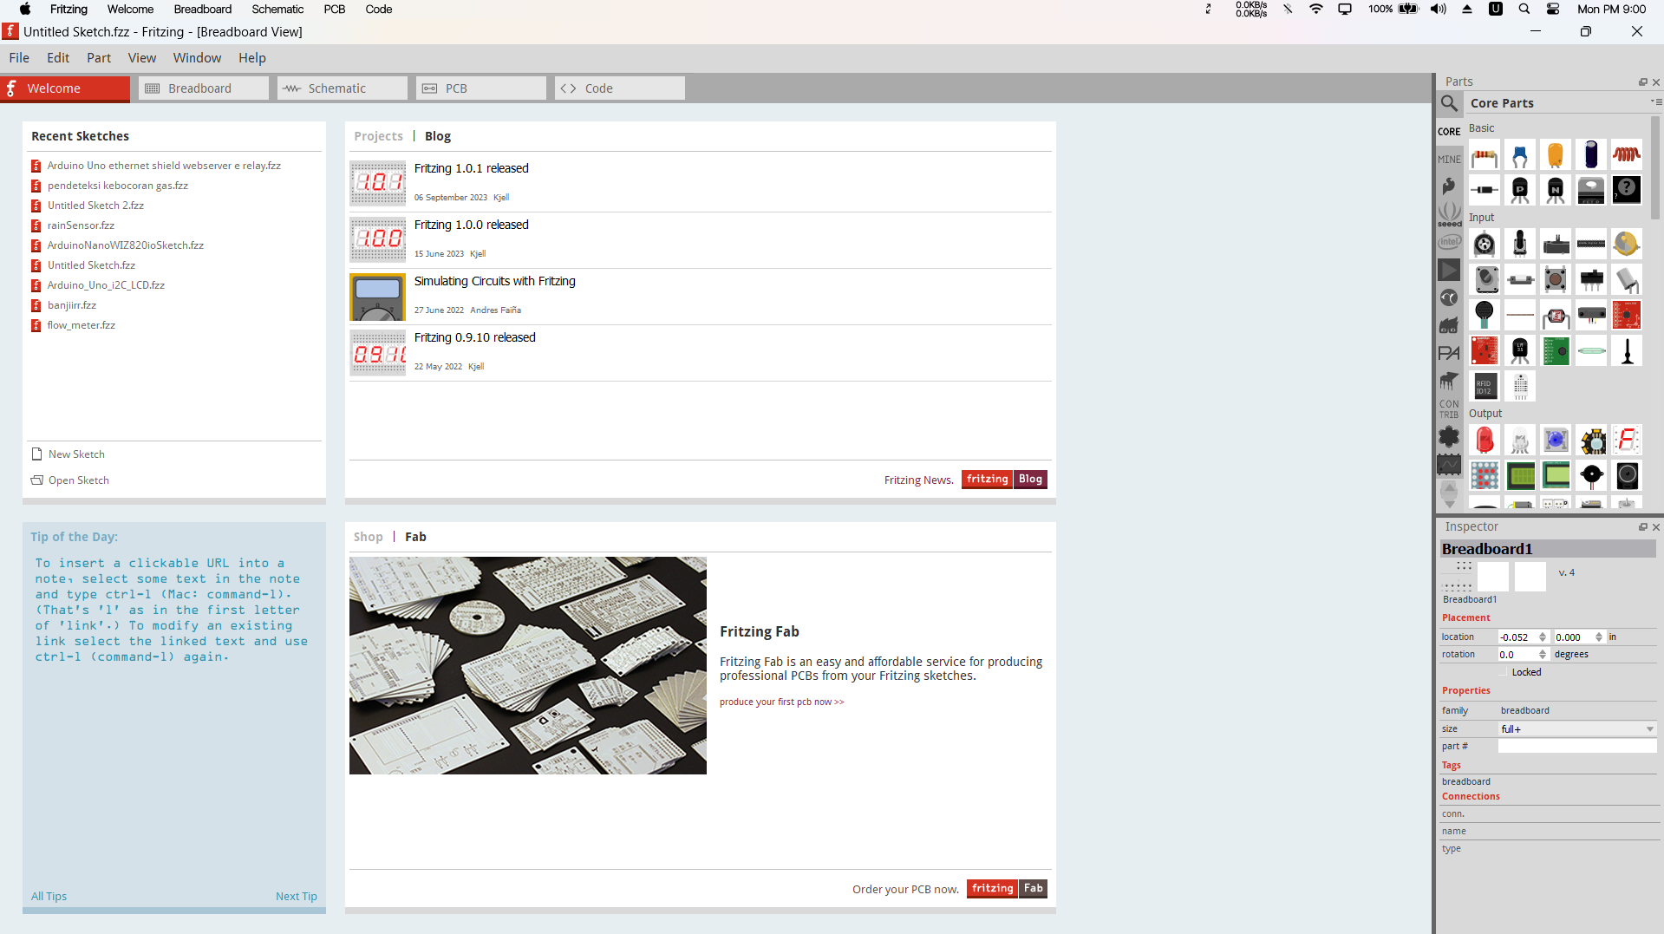

Gambar 2.3.4. Tampilan Fritzing

Dengan Fritzing, kita dapat menggambarkan komponen elektronik yang digunakan dalam proyek ini dan menghubungkannya dengan benar. Ini adalah alat yang sangat bermanfaat untuk merencanakan dan memvisualisasikan bagaimana semua bagian dari sistem monitoring lingkungan akan terhubung satu sama lain melalui Arduino Ethernet, sensor suhu, sensor kelembaban, sensor curah hujan, sensor polusi udara, dan lainnya.

Fritzing juga menyediakan berbagai simbol dan model komponen elektronik yang umum digunakan, sehingga memudahkan kita dalam membuat diagram penghubungan yang akurat. Dengan menggunakan Fritzing, kita dapat memastikan bahwa koneksi antara komponen-komponen tersebut sesuai dengan kebutuhan proyek dan tidak ada kesalahan kabel yang mungkin terjadi.

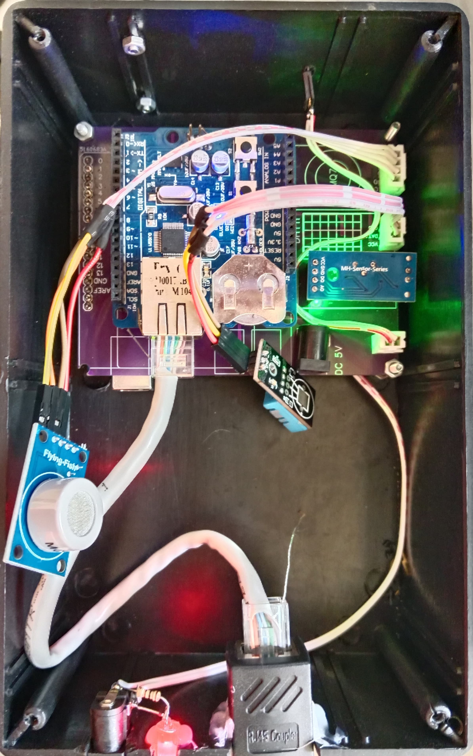

Gambar 2.3.5. Alat bagian dalam

1. **BLOK DIAGRAM**

**3.1.** **Blok Diagram.**

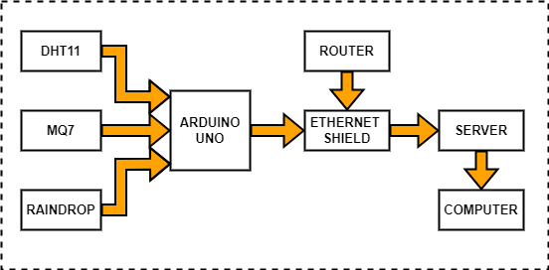

Gambar 3.1. Blok Diagram Sistem Monitoring

Dalam blog ini, kita akan menjelaskan bagaimana sensor DHT11, MQ7, dan raindrop dapat terhubung dan berinteraksi dengan platform Arduino Uno. Untuk menghubungkan sensor-sensor ini, Arduino akan dilengkapi dengan perangkat tambahan, seperti DHT11 sensor untuk mengukur suhu dan kelembaban, sensor MQ7 untuk mendeteksi kualitas udara, dan raindrop sensor untuk mendeteksi hujan atau kelembaban lingkungan.

Pertama-tama, Arduino akan diintegrasikan dengan shield Arduino Ethernet yang akan memungkinkannya untuk terhubung ke jaringan lokal atau internet. Shield Arduino Ethernet ini akan memberikan alamat IP yang diperlukan agar Arduino dapat berkomunikasi dengan perangkat lain di jaringan atau mengakses server eksternal.

Setelah Arduino berhasil mendapatkan alamat IP melalui shield Ethernet, sensor-sensor yang telah disebutkan sebelumnya akan mulai mengumpulkan data lingkungan seperti suhu, kelembaban, dan kualitas udara. Data ini akan diolah oleh Arduino dan kemudian dikirim melalui koneksi Ethernet ke sebuah server eksternal yang mungkin berada di cloud atau di jaringan lokal.

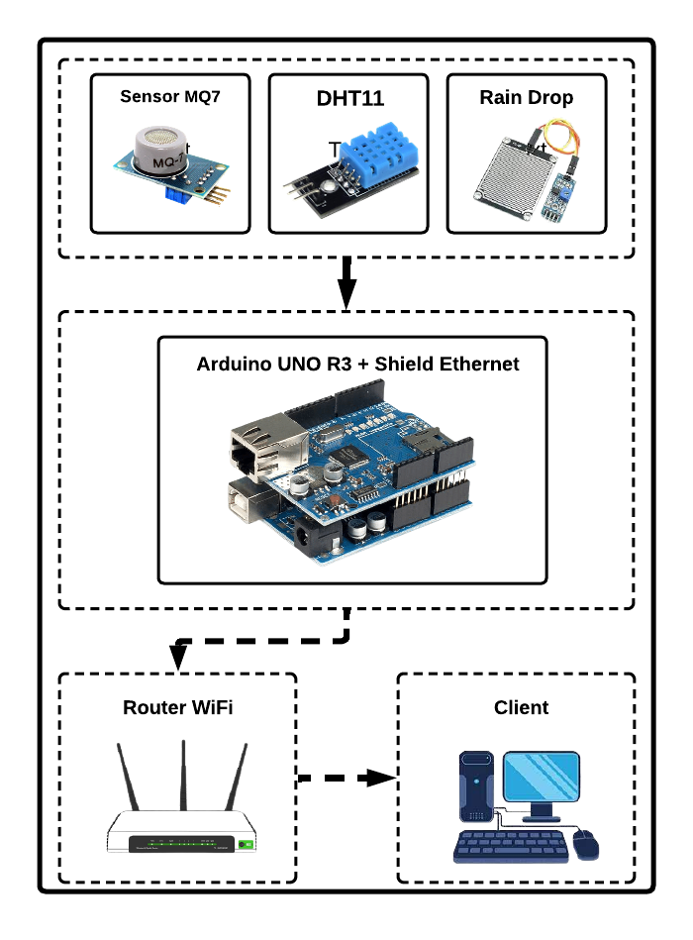

Gambar 3.2. Blog Diagram ilustrasi

Server tersebut akan menerima data yang dikirimkan oleh Arduino dan akan memprosesnya untuk kemudian menampilkannya di sebuah web server. Pengguna dapat dengan mudah mengakses web server ini untuk melihat informasi suhu, kelembaban, dan kualitas udara yang telah dikumpulkan oleh sensor-sensor, membuatnya menjadi sumber informasi yang berguna dan mudah diakses dalam pemantauan lingkungan dan sistem otomasi berbasis Arduino.

1. **SCHEMATICS DIAGRAM**
   1. **Schematics Diagram**

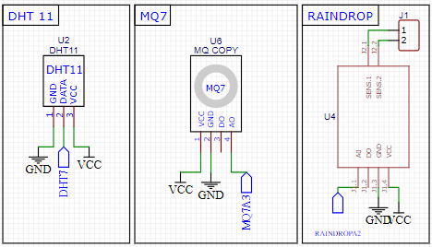

Gambar 4.1 schematic Sensor

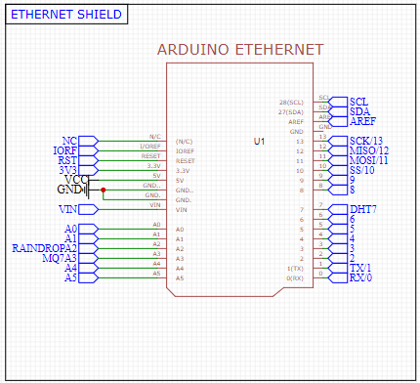

Gambar 4.2. schematic Ethernet

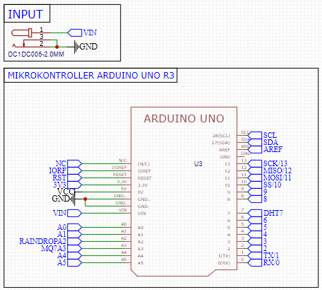

Gambar 4.3 Schematic Input dan Arduino Uno

Diagram skematik di atas menampilkan beberapa sensor yang berperan penting dalam pengawasan lingkungan. Sensor pertama adalah DHT11, yang dirancang khusus untuk mendeteksi suhu dan kelembaban dalam suatu area. Fungsi DHT11 sangat vital dalam memantau kondisi lingkungan, karena suhu dan kelembaban dapat memiliki dampak signifikan pada kenyamanan dan kesejahteraan manusia.

Untuk sensor yang kedua yaitu sensor MQ-7, yang bertugas mendeteksi polusi udara dan khususnya karbon monoksida. Karbon monoksida adalah gas beracun yang dapat membahayakan kesehatan manusia jika terlalu banyak terhirup. Oleh karena itu, MQ-7 berperan sebagai penjaga keamanan udara, memberikan informasi tentang kualitas udara di sekitarnya.

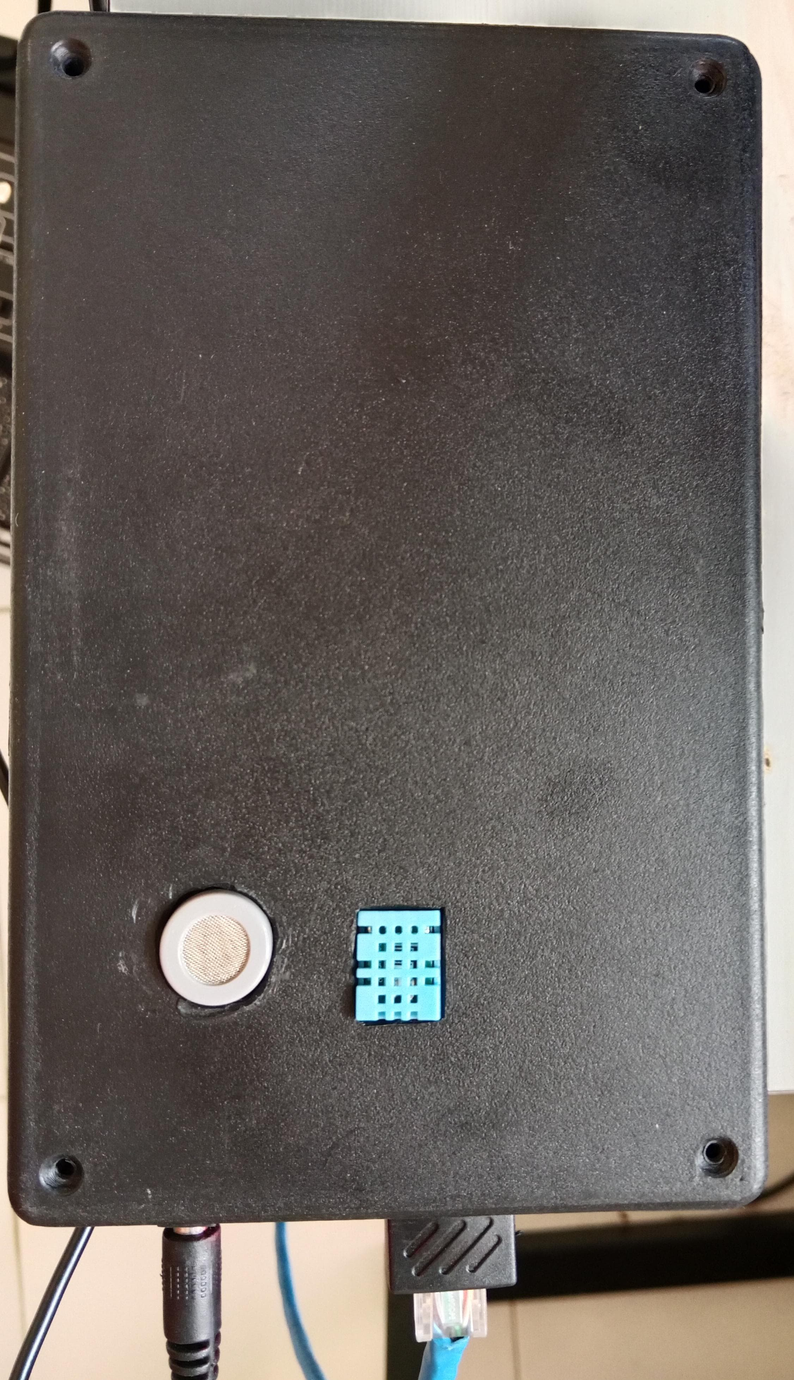

Gambar 4.4 Foto alat

Sensor ketiga, yaitu raindrop sensor, memiliki peran yang tak kalah penting dalam pengawasan lingkungan. Raindrop sensor dirancang untuk mendeteksi tingkat curah hujan. Ini berguna untuk memberi tahu kita tentang cuaca saat ini dan membantu dalam perencanaan aktivitas outdoor, serta dalam pengelolaan sumber daya air.

Dengan kolaborasi ketiga sensor ini, kita dapat memantau dan mengelola lingkungan dengan lebih baik, menjaga kualitas udara, menyesuaikan suhu dan kelembaban, serta mengantisipasi perubahan cuaca yang dapat memengaruhi aktivitas sehari-hari.

1. **PCB LAYOUT AND COMPONENT LAYOUT**

**5.1. PCB Layout dan Component Layout**

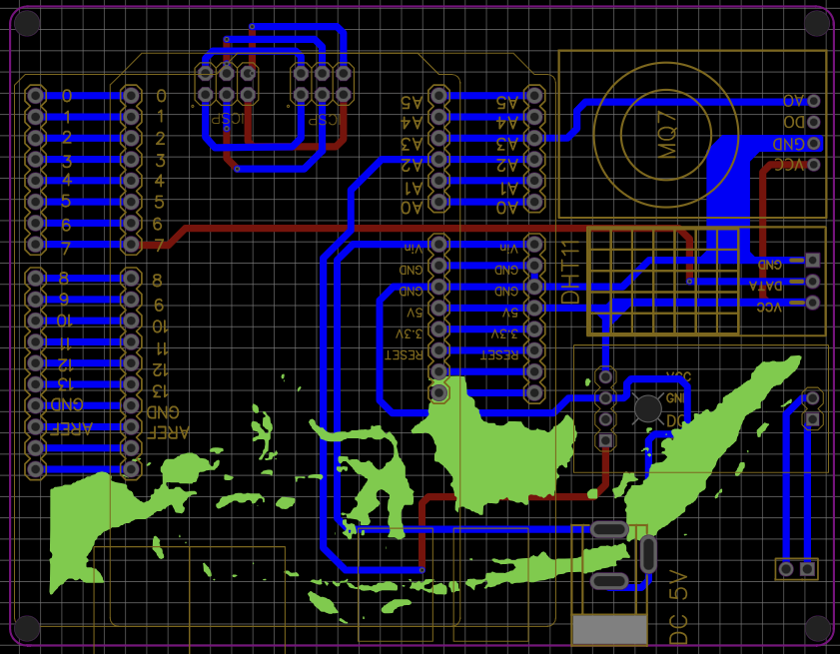

Gambar 5.1. PCB Layout dan Component Layout

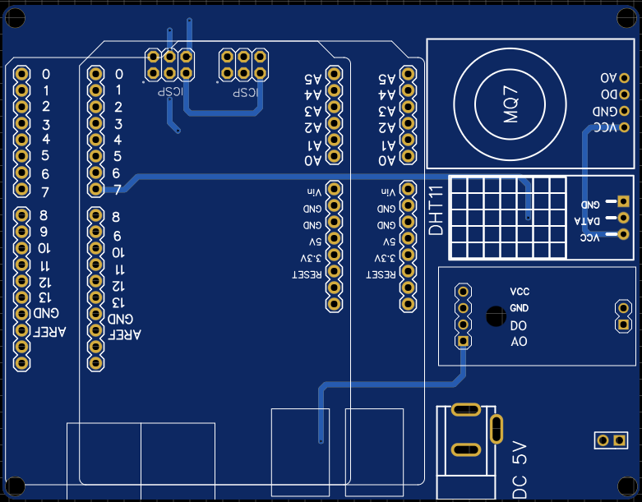

Gambar 5.2 2D Top layer

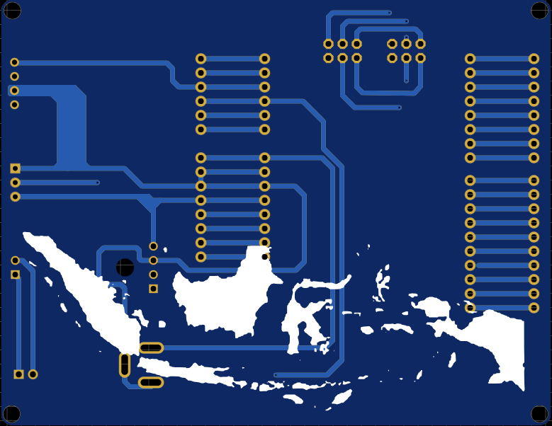

Gambar 5.3 2D Bottom Layer

1. **BILL OF MATERIAL**

6.1. Bill Of Material Sistem Monitoring suhu , kelembaban , pulusi udara Dan hujan berbasis Arduino Ehertnet dengan Interface webserver

|  |  |  |  |
| --- | --- | --- | --- |
| **NO** | **BAHAN** | **SPESIFIKASI** | **QTY** |
| 1 | Arduino UNO R3 | - Tegangan operasional pada 5 Vdc  - Jumlah Digital I/O > 14 pin  - Jumlah analog Input > 6 pin | 1 |
| 2 | Arduino Ethernet | - PoE Input : 48V AC/DC   * - PoE Power : Up to 12W (Pin VIN) * - SPI Clock : 80MHz (Maks) | 1 |
| 3 | Jack DC | - | 1 |
| 4 | MQ7 | -Tegangan operasional pada 5 Vdc | 1 |
| 5 | DHT 11 | - Tegangan kerja = 3.3V-5V.  - Arus maksimum = 2.5mA. | 1 |
| 6 | Rain Drop Sensor | - Tegangan kerja 3.3V – 5V  - Menggunakan LM393 comparator yang stabil. | 1 |
| 7 | Header Male | - | 3 |
| 8 | Screw | - | - |
| 9 | Kabel Jumper | - | - |
| 10 | Kabel LAN | - | 2 |
| 11 | Soket Molex | - | 3 |
| 12 | Konektor LAN | - | 1 |
| 13 | Box X5 | - | 1 |
| 14 | Led 5MM | - | 1 |
| 15 | Resistor 220 Ohm | - | 1 |

Tabel 6.1 Bill Of Material

1. **3D VIEW**
   1. 3D View PCB Board TOP Layer

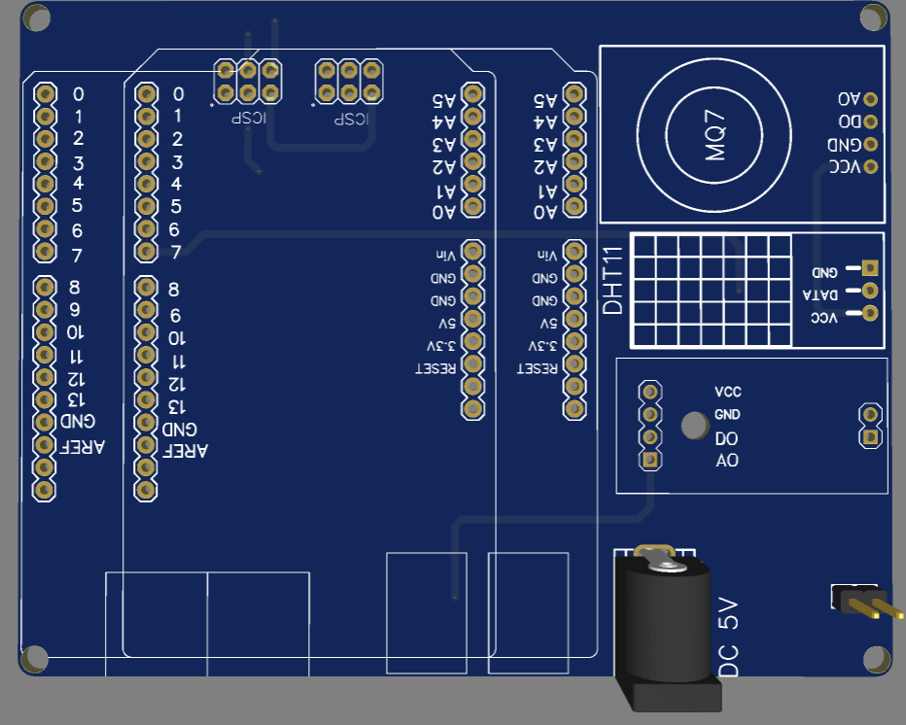

Gambar 7.1 3D view Top Layer

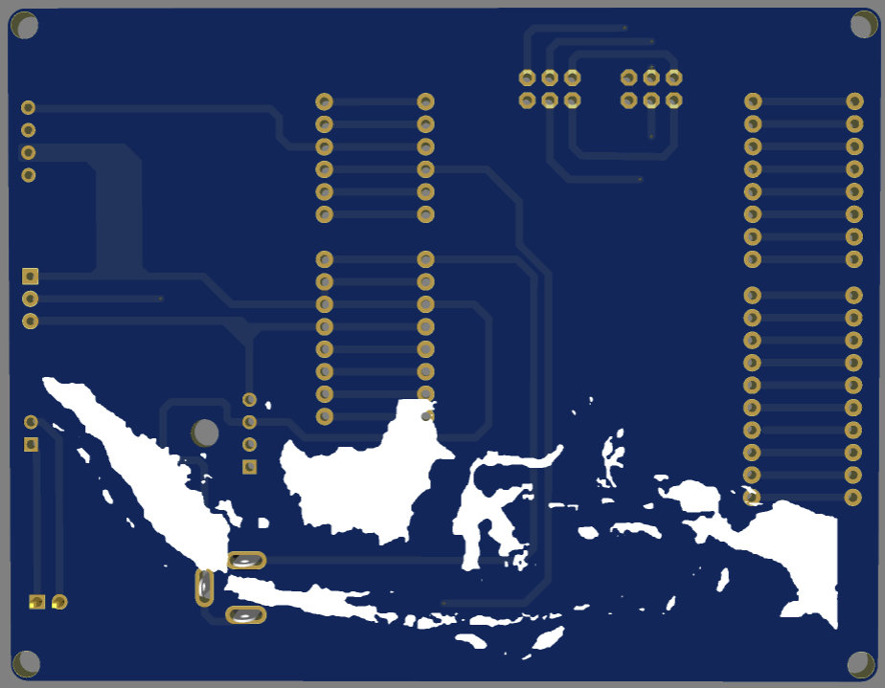

Gambar 7.2 3D View Bottom Layer

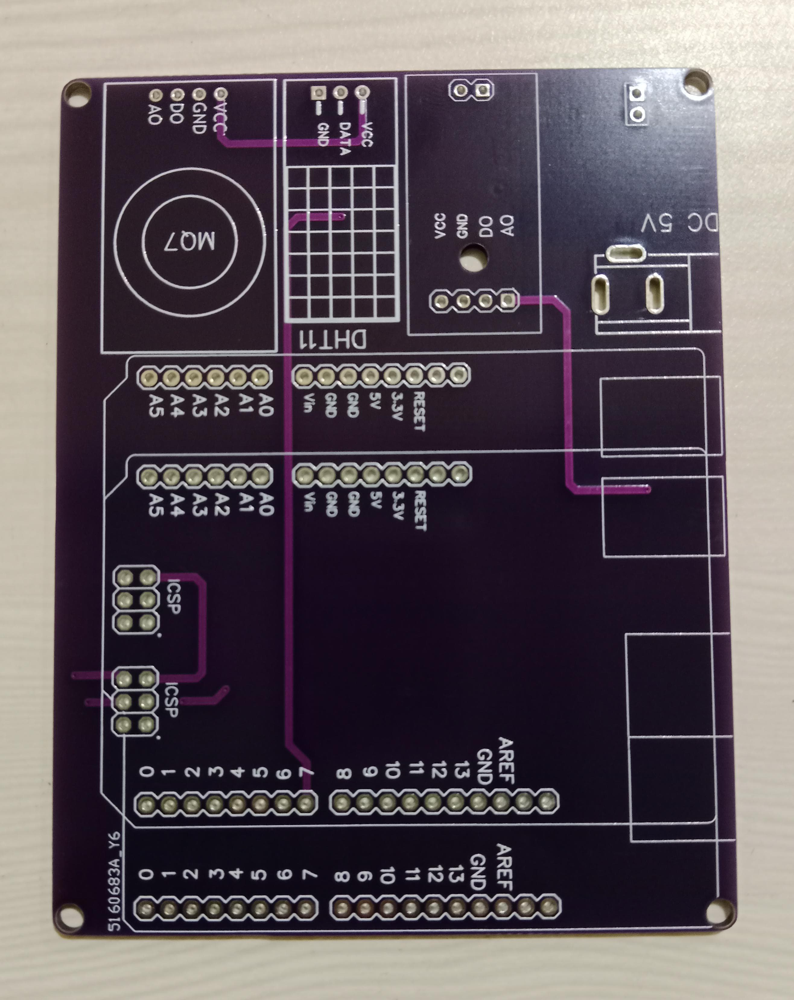

Gambar 7.3 foto PCB top layer

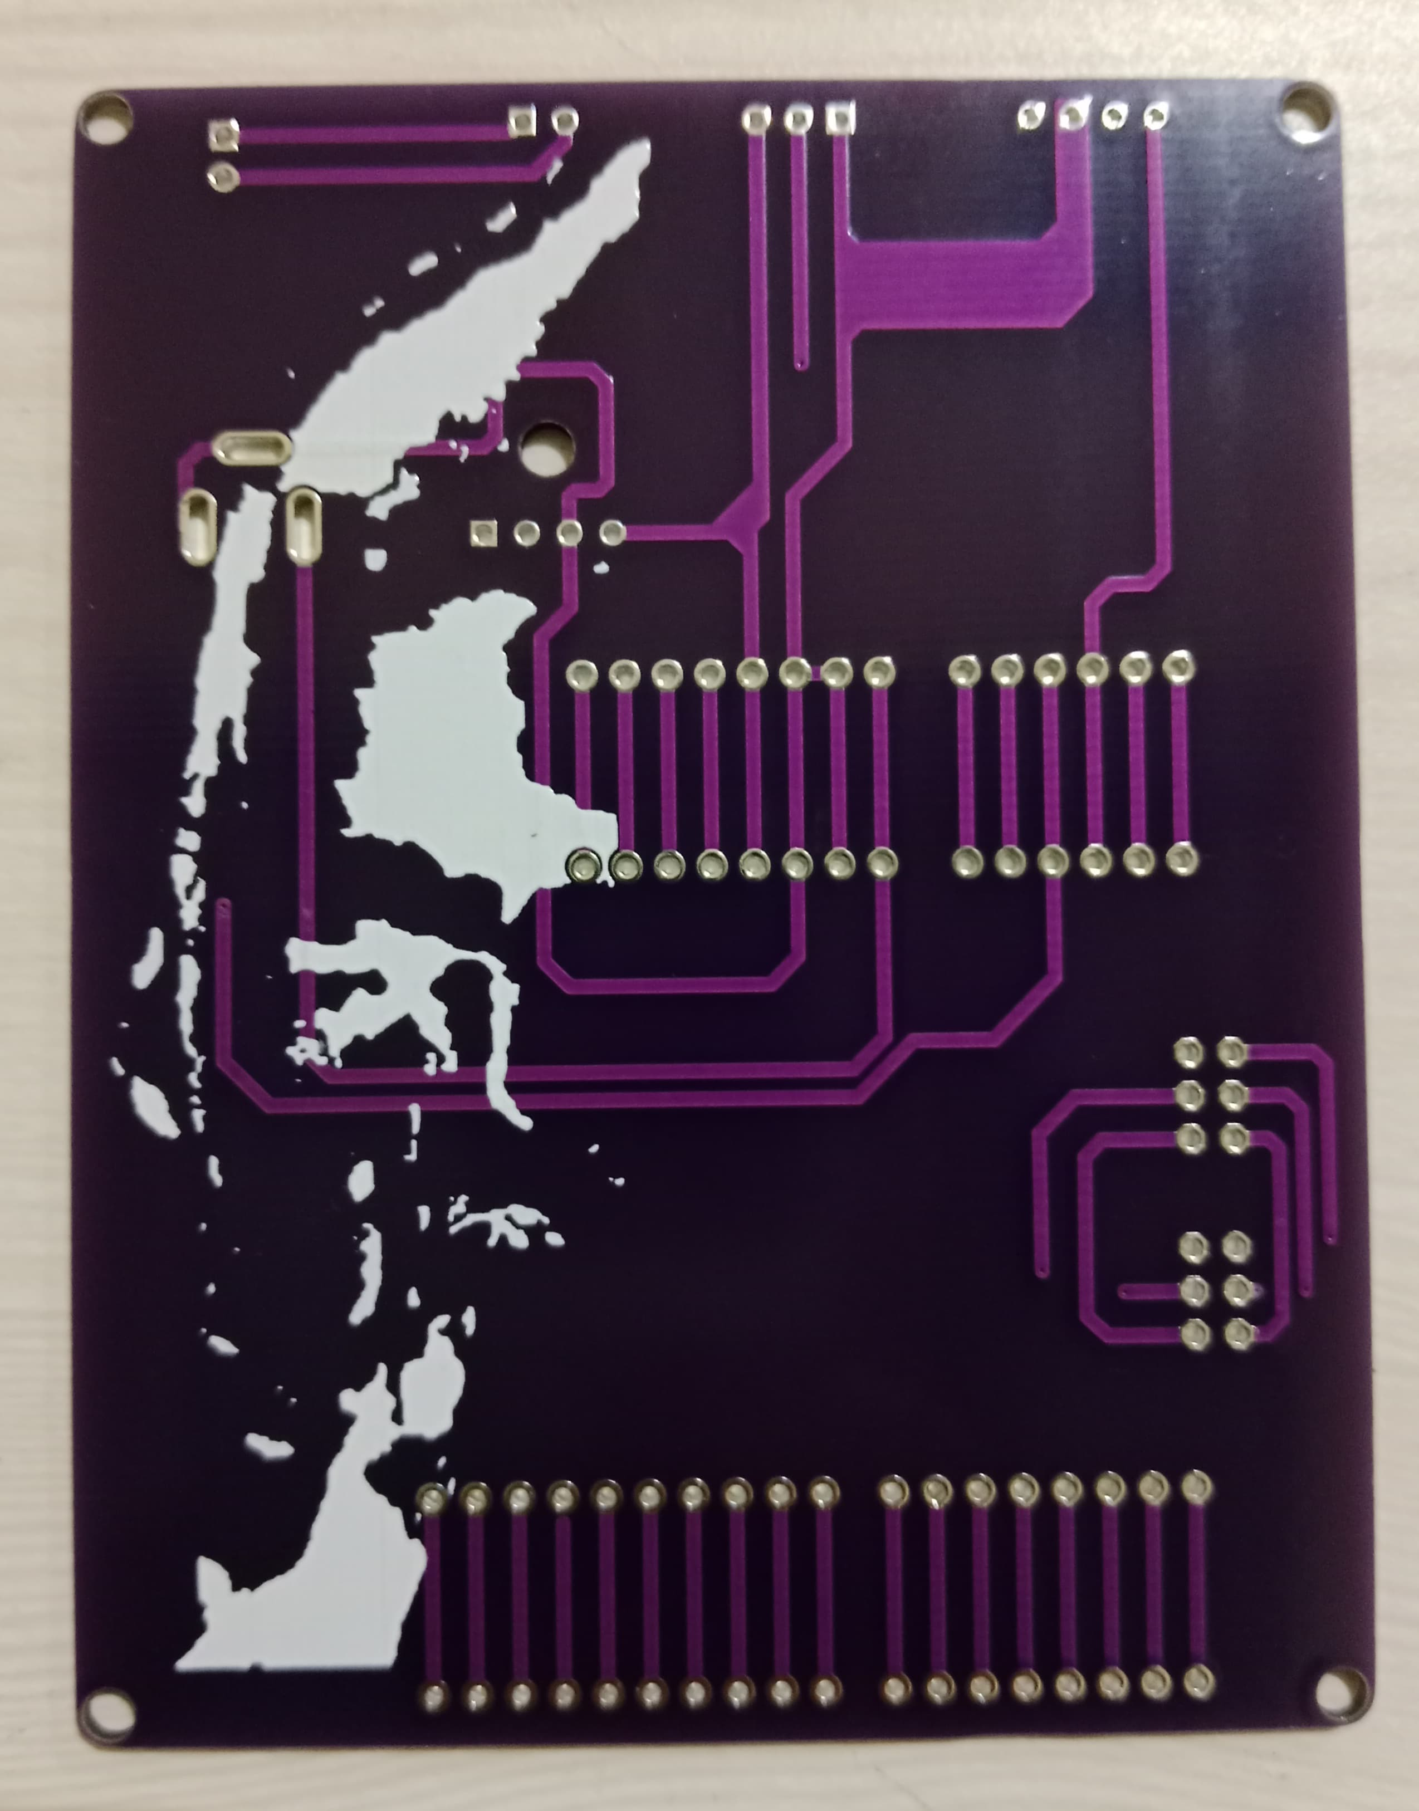

Gambar 7.4 Foto PCB Bottom Layer

1. **WIRING DIAGRAM**
   1. **Wiring Diagram**

Dalam schematic diagram ini, saya telah menentukan penggunaan pin sebagai berikut:

* Pin D7 (Digital 7) digunakan untuk menghubungkan sensor DHT11.
* Pin A3 (Analog 3) digunakan sebagai jalur untuk menghubungkan sensor MQ7.
* Pin A2 (Analog 2) diperuntukkan untuk sensor raindrop.

Konfigurasi ini akan memungkinkan Arduino atau mikrokontroler Anda untuk berinteraksi dengan sensor-sensor ini sesuai dengan penjelasan yang Anda berikan.

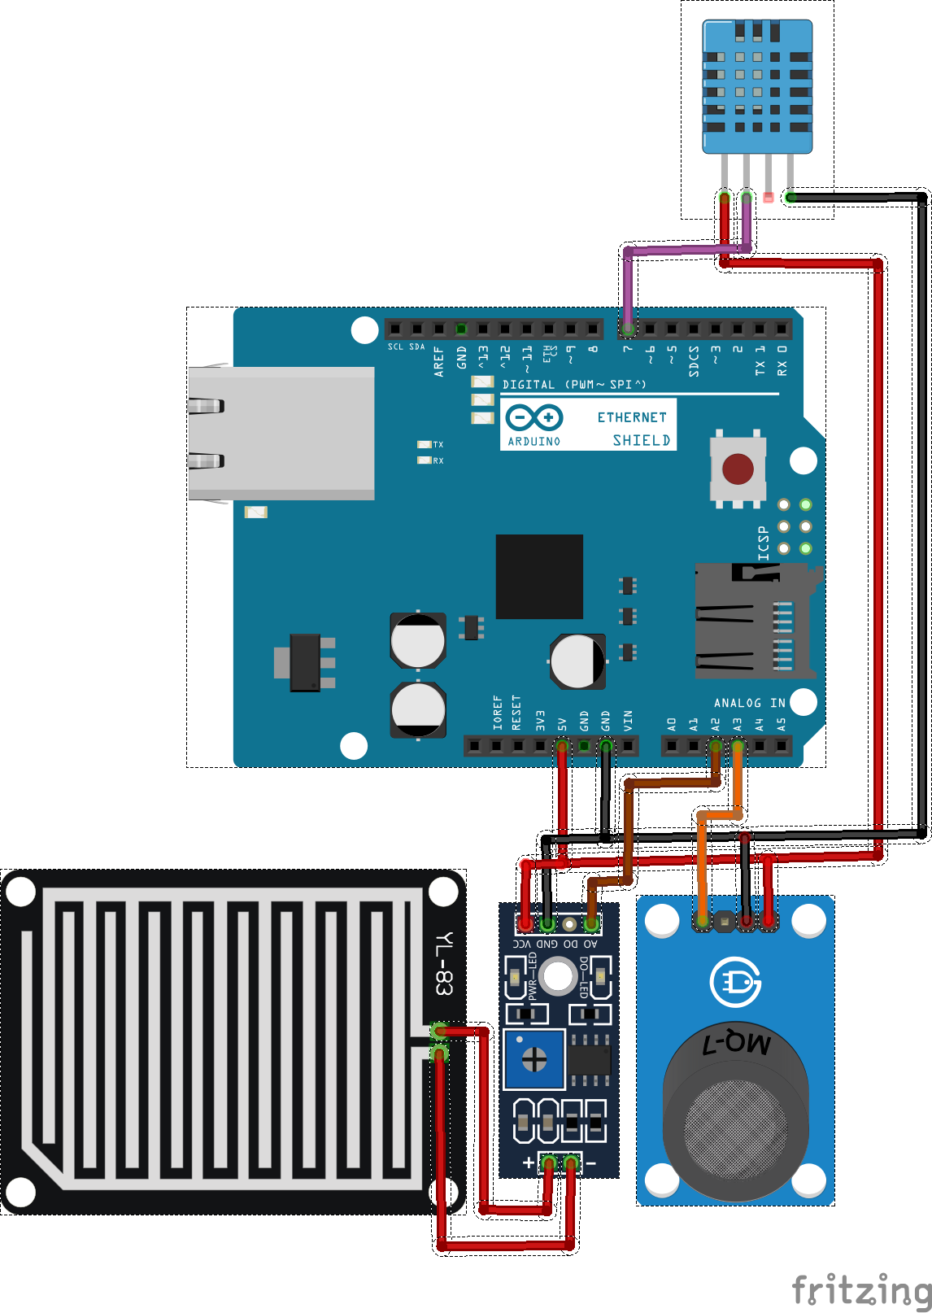

Gambar 8.1Wiring Diagram

1. **FLOW CHART**
   1. **Flow Chart Program Device Monitoring System**

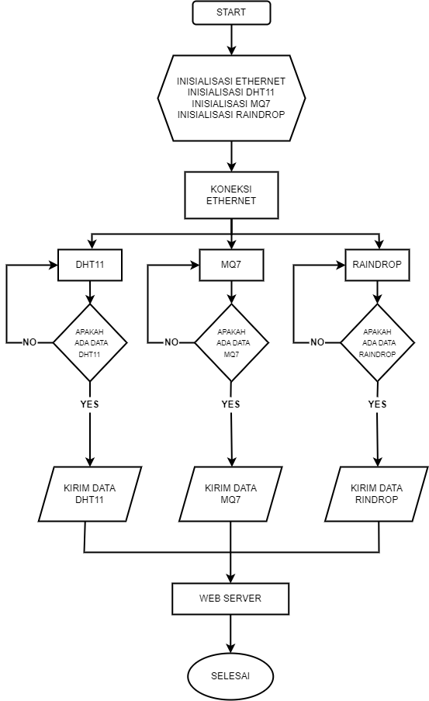

Gambar 9.1. Diagram Flow Chart

Dalam flowchart ini, proses dimulai dengan langkah "start". Selanjutnya, kita melakukan inisialisasi untuk berbagai komponen, termasuk inisialisasi Ethernet, inisialisasi sensor DHT11, inisialisasi sensor MQ7, dan inisialisasi sensor raindrop. Setelah semua komponen diinisialisasi dengan baik, kita lanjutkan dengan langkah "koneksi internet."

Kemudian, alur program akan memeriksa apakah sensor DHT11 memiliki data yang tersedia. Jika ada data yang terdeteksi oleh DHT11, data tersebut akan dikirim ke server. Proses serupa berlaku untuk sensor MQ7 dan sensor raindrop. Jika ada data yang tersedia dari salah satu sensor ini, data tersebut akan dikirimkan ke server yang sesuai.

Jika pada suatu waktu tidak ada data yang tersedia dari semua sensor, maka program akan kembali ke langkah pembacaan data sensor, sehingga proses pembacaan data akan terus berulang hingga ada data yang ditemukan.

Selanjutnya, data yang telah terkirim akan ditampilkan di web server, memungkinkan pengguna untuk mengakses dan memantau informasi tersebut secara online.

Setelah semua proses selesai, program akan mencapai akhir dari alur kerja. Dengan demikian, dalam paragraf ini, kita menggambarkan bagaimana flowchart dimulai dengan inisialisasi komponen, melanjutkan dengan pengiriman data ke server, dan akhirnya menampilkan data ke web server, semua dalam rangkaian proses yang berkelanjutan.

**9.2. Flow Chart Diagram Web server**

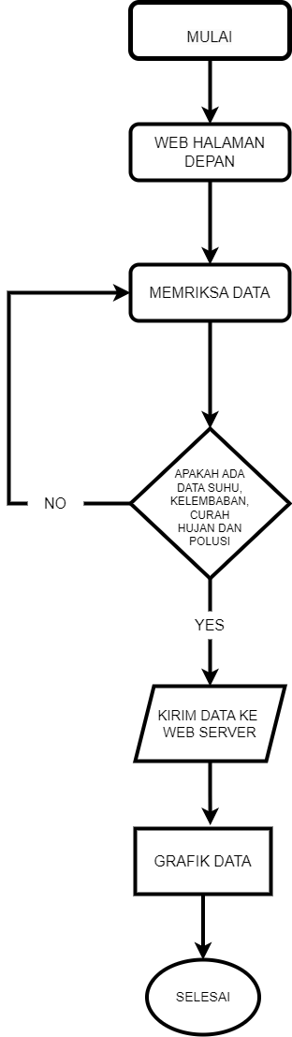

Gambar 9.2. Flow Chart Website

berikut adalah penjelasan lebih rinci dari alur kerja dalam flowchart yang telah saya rancang ini:

Langkah 1: Mulai

Alur dimulai dengan inisialisasi sistem.

Langkah 2: Menampilkan Halaman Depan Web

Setelah inisialisasi, pengguna akan mengakses halaman depan web yang telah disediakan.

Langkah 3: Memeriksa Data

Sistem kemudian akan memeriksa apakah data suhu, kelembaban, curah hujan, dan polusi udara telah tersedia.

Langkah 4: Apakah Data Tersedia?

Sistem melakukan pemeriksaan untuk setiap variabel data (suhu, kelembaban, curah hujan, dan polusi udara). Jika salah satu data tidak tersedia, maka sistem akan mengulangi proses memeriksa data untuk memastikan data yang lengkap tersedia.

Langkah 5: Data Tersedia

Ketika semua data (suhu, kelembaban, curah hujan, dan polusi udara) telah tersedia, alur kerja akan melanjutkan ke langkah selanjutnya.

Langkah 6: Kirim Data ke Web Server

Data suhu, kelembaban, curah hujan, dan polusi udara akan dikirimkan ke web server untuk diproses.

Langkah 7: Menampilkan Grafik Data

Setelah data berhasil dikirim ke web server, grafik yang mencerminkan data suhu, kelembaban, curah hujan, dan polusi udara akan ditampilkan kepada pengguna. Grafik ini dapat memberikan pemahaman visual tentang kondisi lingkungan.

Langkah 8: Selesai

Alur kerja selesai, dan pengguna dapat melihat grafik data dengan informasi yang relevan tentang suhu, kelembaban, curah hujan, dan polusi udara.

Dengan alur kerja ini, pengguna dapat dengan mudah memantau dan memahami kondisi lingkungan dengan grafik yang interaktif, memberikan informasi yang lengkap dan berguna.

1. **CODE PROGRAM**

**10.1. Code Program Device monitoring system**

Berikut dibawah ini adalah program Device Monitoring system yang telah kami buat berdasarkan Flow Chart diatas.

//Library yang digunakan

#include <**SPI.h**>

#include <**Ethernet.h**>

#include <**DHT.h**>

#include "MQ7.h"

//inisialisasi pin DHT-11

#define DHTPIN 7

#define DHTTYPE DHT11

**DHT** dht(DHTPIN, DHTTYPE);

//inisialisasi pin mq7

const int mq7Pin = A3;

//MQ7 mq7(A3, 5.0);

//Inisialisasi sensor hujan

const int rainPin = A2;

byte mac[] = {0xDE, 0xAD, 0xBE, 0xEF, 0xFE, 0xED};

//inisialisasi ip dari Ethernet

**IPAddress** ip(192, 168, 189, 177);

//Memulai Etherner Server di port 80

**EthernetServer** server(80);

// Jumlah data yang akan disimpan

const int dataCapacity = 5;

float temperatureData[dataCapacity] = {0};

float humidityData[dataCapacity] = {0};

float mq7ValueData[dataCapacity] = {0};

float rainValueData[dataCapacity] = {0};

int dataCounter = 0;

unsigned long previousMillis = 0;

// Interval pengiriman data (5 detik)

const long interval = 5000;

void setup()

{

**Serial**.begin(9600);

while (!**Serial**);

pinMode(mq7Pin, INPUT);

**Ethernet**.begin(mac, ip);

server.begin();

**Serial**.print("server is at ");

//Menampilkan ip dari ethernet

**Serial**.println(**Ethernet**.localIP());

dht.begin();

}

//tampilan web server yang akan di tampilkan melalui ip

void sendWebPage(**EthernetClient** client, float temperature, float humidity, float mq7Value, float rainValue) {

client.println("HTTP/1.1 200 OK");

client.println("Content-Type: text/html");

client.println("Connection: close");

client.println("Refresh: 6 ");

client.println();

client.println("<!DOCTYPE HTML>");

client.println("<html>");

client.println("<head>");

client.println("<script src='https://cdn.jsdelivr.net/npm/chart.js'></script>");

client.println("<style>body { font-family: Arial, Helvetica, sans-serif; text-align: center; }</style>");

client.println("</head>");

client.println("<body>");

client.println("<div class='center'><h1>Monitoring Suhu, Kelembaban, Polusi Udara, dan Curah Hujan</h1></div>");

// client.println("<div class='center'><h1>Monitoring Suhu, Kelembaban, Polusi Udara, dan Curah Hujan</h1></div>");

client.println("<div></div>");

client.println("<div style='width: 650px; margin: 0 auto;'>");

client.println("<canvas id='myChart' width='1000' height='850'></canvas>");

client.println("</div>");

client.println("<script>");

client.println("var ctx = document.getElementById('myChart').getContext('2d');");

client.println("var myChart = new Chart(ctx, {");

client.println("type: 'line',"); // Ubah tipe grafik menjadi 'line'

client.println("data: {");

client.println("labels: ['Data 1', 'Data 2', 'Data 3', 'Data 4', 'Data 5'],"); // Label sumbu X (maksimal 5 data)

client.println("datasets: [{");

client.println("label: 'Temperature',"); // Label untuk data suhu

client.println("data: [" + String(temperatureData[0]) + ", " + String(temperatureData[1]) + ", " + String(temperatureData[2]) + ", " + String(temperatureData[3]) + ", " + String(temperatureData[4]) + ",+ '%'],");

client.println("borderColor: 'rgba(255, 99, 132, 1)',");

client.println("fill: false"); // Tidak mengisi area bawah kurva (garis)

client.println("}, {");

client.println("label: 'Humidity',"); // Label untuk data kelembaban

client.println("data: [" + String(humidityData[0]) + ", " + String(humidityData[1]) + ", " + String(humidityData[2]) + ", " + String(humidityData[3]) + ", " + String(humidityData[4]) + "],");

client.println("borderColor: 'rgba(54, 162, 235, 1)',");

client.println("fill: false"); // Tidak mengisi area bawah kurva (garis)

client.println("}, {");

client.println("label: 'Polusi Udara',"); // Label untuk data polusi udara

client.println("data: [" + String(mq7ValueData[0]) + ", " + String(mq7ValueData[1]) + ", " + String(mq7ValueData[2]) + ", " + String(mq7ValueData[3]) + ", " + String(mq7ValueData[4]) + "],");

client.println("borderColor: 'rgba(255, 206, 86, 1)',");

client.println("fill: false"); // Tidak mengisi area bawah kurva (garis)

client.println("}, {");

client.println("label: 'Curah Hujan',"); // Label untuk data curah hujan

client.println("data: [" + String(rainValueData[0]) + ", " + String(rainValueData[1]) + ", " + String(rainValueData[2]) + ", " + String(rainValueData[3]) + ", " + String(rainValueData[4]) + "],");

client.println("borderColor: 'rgba(75, 192, 192, 1)',");

client.println("fill: false"); // Tidak mengisi area bawah kurva (garis)

client.println("}]");

client.println("},");

client.println("options: {");

client.println("scales: {");

client.println("y: {");

client.println("beginAtZero: true");

// Jika diperlukan, atur batas sumbu Y seperti berikut

// client.println("max: 100,");

// Misalnya batas atasnya adalah 100

// client.println("min: 0,");

// Misalnya batas bawahnya adalah 0

client.println("}");

client.println("}");

client.println("}");

client.println("});");

client.println("</script>");

client.println("</body>");

client.println("</html>");

}

float convertToPPM(float sensorValue)

{

float ppmCO = 0.2 * sensorValue;

return ppmCO;

}

int convertToISPU(float ppmCO)

{

int mq7Value = ppmCO * 10;

return mq7Value;

}

void loop()

{

unsigned long currentMillis = millis();

if (currentMillis - previousMillis >= interval)

{

previousMillis = currentMillis;

float temperature = dht.readTemperature();

float humidity = dht.readHumidity();

float sensorValue = analogRead(mq7Pin);

float ppmCO = convertToPPM(sensorValue);

int mq7Value = convertToISPU(ppmCO);

int rainValue = analogRead(rainPin);

float rainLevel = map(rainValue, 0, 1023, 0, 100);

// Simpan data dalam array

temperatureData[dataCounter] = temperature;

humidityData[dataCounter] = humidity;

mq7ValueData[dataCounter] = mq7Value;

rainValueData[dataCounter] = rainLevel;

// Increment counter untuk data selanjutnya

dataCounter++;

if (dataCounter >= dataCapacity)

{

dataCounter = 0;

}

//menampilkan temperatur dari dht11

**Serial**.print(dht.readTemperature());

**Serial**.print(" ");

//menampilkan data humidity dari dht11

**Serial**.print(dht.readHumidity());

**Serial**.print(" ");

//menampilkan data mq7

**Serial**.print(mq7Value);

**Serial**.print(" ");

//menampilkan data rain value

**Serial**.print(rainLevel);

**Serial**.print(" ");

**Serial**.println();

**Serial**.println();

// Memulai koneksi dengan client dan mengirimkan halaman web

**EthernetClient** client = server.available();

if (client)

{

sendWebPage(client, temperature, humidity, mq7Value, rainLevel);

client.stop();

}

}

}

1. **USER MANUAL GUIDE**

Berikut adalah panduan pengguna langkah demi langkah untuk alat ini:

1. Langkah Pertama: Menyalakan Alat

* Untuk memulai, hubungkan alat ke sumber daya dengan menggunakan jack DC yang disediakan. Pastikan untuk menghubungkan jack DC dengan benar ke port yang sesuai pada alat gunakan adaptor dengan tegangan 5 VDC berikut adalah contoh spesifikasi dari adaptor yang saya gunakan.

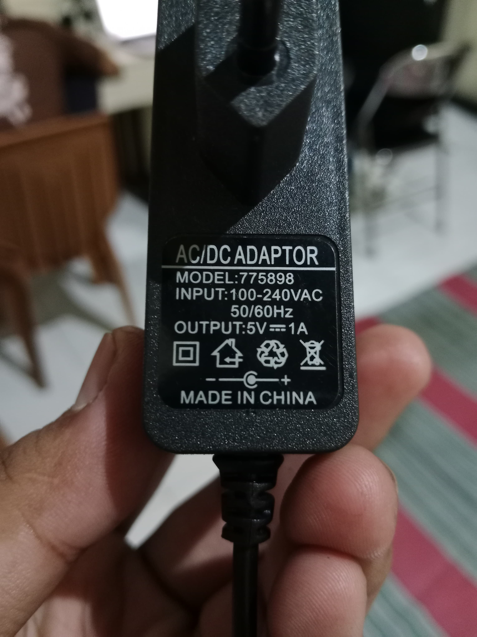

Gsmbar 11.1 Spesisfikasi Adaptor

* Setelah jack DC terhubung, pasang alat ke sumber daya listrik yang sesuai dan led akan menyala sebagai penanada bahwa tegangan sudah masuk dalam alat.

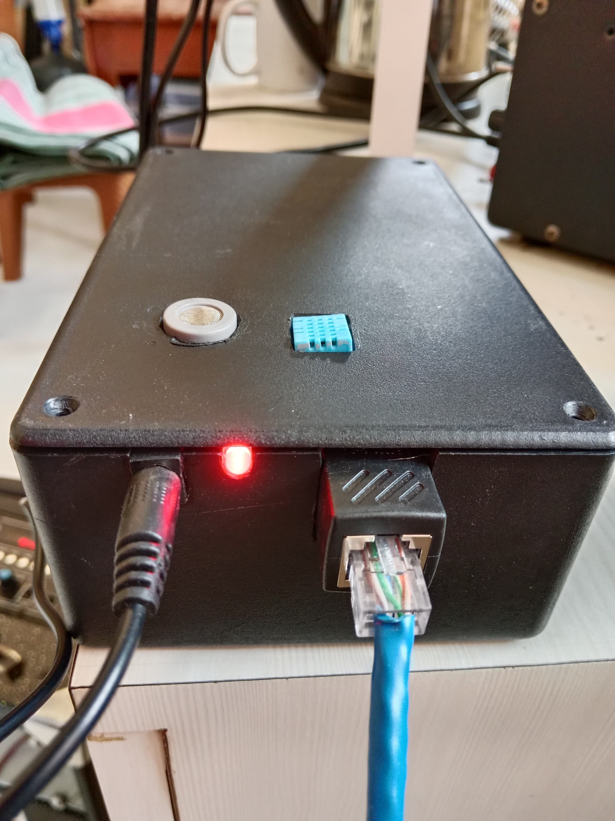

Gambar 11.2 Foto alat

1. Langkah Kedua: Pasang Kabel Ethernet

* Untuk menghubungkan alat Anda ke jaringan, ambil kabel Ethernet yang telah disediakan. Pastikan kabel ini dalam kondisi baik dan bebas dari kerusakan.
* Sambungkan salah satu ujung kabel Ethernet ke port Ethernet pada alat Anda.
* Sambungkan ujung yang lain dari kabel Ethernet ke port yang sesuai pada router atau switch dalam jaringan Anda. Pastikan koneksi ini aman dan kuat.

1. Langkah Ketiga: Tunggu Sejenak untuk Koneksi Internet

* Setelah kabel Ethernet terpasang, tunggu beberapa saat agar alat dapat mendeteksi dan membentuk koneksi dengan jaringan internet melalui kabel tersebut.

Dengan mengikuti langkah-langkah di atas, Anda akan dapat mengaktifkan alat, menghubungkannya ke jaringan internet melalui kabel Ethernet, dan menunggu hingga koneksi terjalin dengan sukses. Ini akan memastikan bahwa alat Anda berfungsi sebagaimana mestinya dan siap digunakan untuk tugas-tugas yang Anda perlukan. Pastikan juga untuk merujuk pada manual alat yang disertakan untuk informasi lebih lanjut tentang penggunaan dan pengaturan yang lebih rinci. Panduan lengkap dalam manual akan memberikan wawasan mendalam tentang cara memaksimalkan fitur alat ini serta menjawab pertanyaan yang mungkin timbul saat penggunaan sehari-hari. Dengan begitu, Anda akan dapat memanfaatkan sepenuhnya potensi alat ini dalam memantau lingkungan dan data yang relevan.

1. **USER MANUAL GUIDE WEBSITE MONITORING**

Berikut adalah panduan pengguna langkah demi langkah untuk menggunakan alat ini:

1. Langkah Pertama: Akses Web Server

* Setelah alat terhubung ke jaringan melalui kabel Ethernet, buka peramban web Anda pada komputer atau perangkat yang terhubung ke jaringan yang sama.
* Masukkan alamat IP yang terkait dengan alat ini ke bilah alamat peramban Anda. Alamat IP ini akan memungkinkan Anda untuk mengakses web server yang berjalan pada alat.

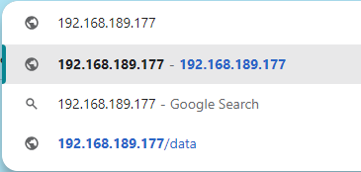

Gambar 12.1 IP yang digunakan

2. Langkah Kedua: Masukkan Alamat IP

* Setelah Anda masuk ke peramban web, ketik alamat IP alat ini ke bilah alamat peramban. Pastikan Anda memasukkan alamat IP dengan benar agar bisa terhubung ke alat dengan sukses.

3. Langkah Ketiga: Akses Halaman Web Server Monitoring

* Setelah memasukkan alamat IP, tekan tombol "Enter" pada peramban Anda. Hal ini akan mengarahkan Anda ke halaman web server monitoring alat ini.
* Di dalam halaman web server, Anda akan menemukan grafik data yang menampilkan informasi penting seperti kelembaban, suhu, curah hujan, dan tingkat polusi udara.
* Grafik tersebut akan menampilkan data dalam bentuk garis waktu, memungkinkan Anda untuk melacak perubahan nilai-nilai ini dari waktu ke waktu.

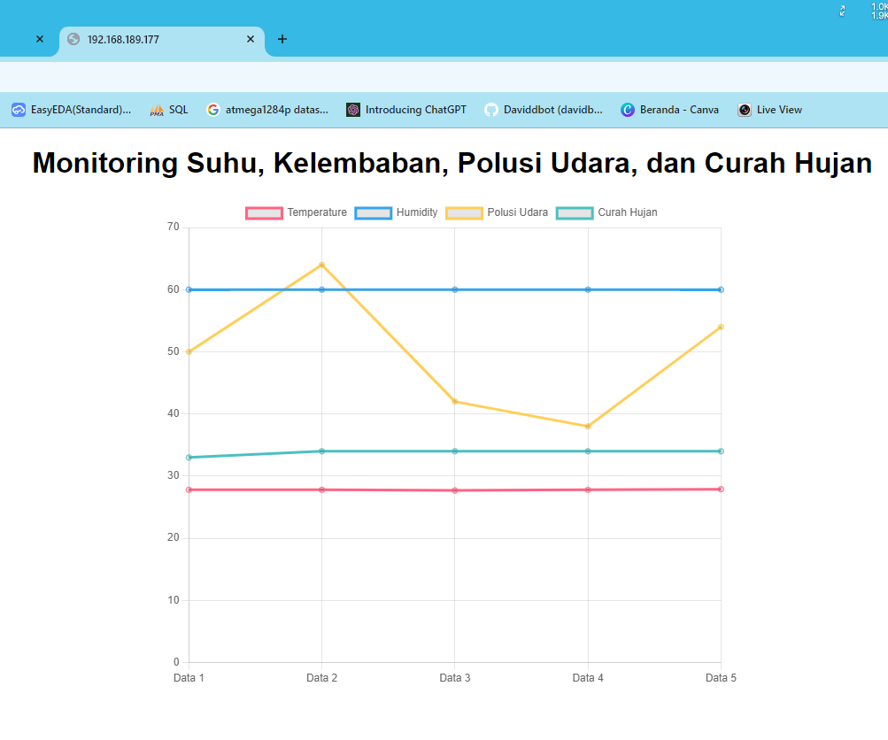

Gambar 12.2 Tampilan Webserver

4. Langkah Keempat: Data Terakhir yang Terkirim

* Dalam grafik, data yang ditampilkan adalah data terakhir yang berhasil dikirim dari Arduino ke server. Ini memberikan pemahaman real-time tentang kondisi lingkungan yang sedang dipantau.
* Harap dicatat bahwa data-data ini hanya akan ditampilkan dalam bentuk grafik selama beberapa waktu, karena web server ini tidak memiliki penyimpanan data jangka panjang. Data akan terus bergantian sesuai dengan data terbaru yang diterima.

Dengan mengikuti langkah-langkah di atas, Anda akan dapat mengakses halaman web server monitoring alat ini dan memantau data lingkungan secara real-time. Pastikan untuk memeriksa grafik data secara berkala untuk memahami kondisi terkini.

DAFTAR PUSTAKA

1. Sitepu, Jimmi. "Arduino Ethernet Tutorial, Project Dengan Arduino Uno Dan Mega". (Online). MIKROAVR.COM, 2022, https://mikroavr.com/arduino-ethernet-w5100/. Accessed 6 Sept 2023.
2. “Solder.” Wikipedia, Wikimedia Foundation, 10 Aug. 2023, id.wikipedia.org/wiki/Solder. Accessed 19 Oct. 2023.
3. “Attractor.” Wijaya elektrik, Penyedot-timah. (Online) <https://wijayaelektrik.com/blog/38_Penyedot-Timah.html#:~:text=Alat%20Penyedot%20Timah%20Solder%20(Attractor,PCB%20yang%20telah%20terpatri%20kuat>.
4. SUZUKI. “Fungsi Avometer: Bagian, Jenis, dan Cara Kerjanya”. (Online).2021. Accessed 19 Oct . https://www.suzuki.co.id/tips-trik/fungsi-avometer-bagian-jenis-dan-cara-kerjanya?pages=all#:~:text=Avometer%20merupakan%20alat%20yang%20digunakan,adalah%20ulasan%20lengkap%20mengenai%20avometer. kerjanya?pages=all#:~:text=Avometer%20merupakan%20alat%20yang%20digunakan,adalah%20ulasan%20lengkap%20mengenai%20avometer.
5. Admin Web Bea dan Cukai. “Mengenal PCB board”. (Online). 2020. Accessed 19 Oct. <https://www.beacukai.go.id/berita/mengenal-pcb-board.html#:~:text=PCB%20adalah%20suatu%20board%20yang,atau%20banyak%20layer%20(multilayer)>.
6. “Adaptor.” Wikipedia, Wikimedia Foundation, 12 Jan. 2023, https://id.wikipedia.org/wiki/Adaptor. Accessed 19 Oct. 2023.
7. “Kabel LAN.” Data Global Komukatama. PENGERTIAN KABEL LAN, FUNGSI, JENIS SERTA CARA MEMBUATNYA. (Online). Accessed 19 Oct.https://www.dataglobal.co.id/pengertian-kabel-lan-fungsi-jenis-serta-cara-membuatnya/
8. “Arduino UNO.” Pelayanan publikid. Apa itu Arduino Uno. (Online). Accessed 19 Oct. 2023.https://pelayananpublik.id/2021/04/06/apa-itu-arduino-uno-spesifikasi-fungsi-hingga-contoh-projectnya/
9. “Arduino UNO.” Pelayanan publikid. Apa itu Arduino Uno. (Online). Accessed 19 Oct. 2023.https://pelayananpublik.id/2021/04/06/apa-itu-arduino-uno-spesifikasi-fungsi-hingga-contoh-projectnya/
10. “Arduino UNO.” Pelayanan publikid. Apa itu Arduino Uno. (Online). Accessed 19 Oct. 2023.https://pelayananpublik.id/2021/04/06/apa-itu-arduino-uno-spesifikasi-fungsi-hingga-contoh-projectnya/
11. “Arduino UNO.” Pelayanan publikid. Apa itu Arduino Uno. (Online). Accessed 19 Oct. 2023.https://pelayananpublik.id/2021/04/06/apa-itu-arduino-uno-spesifikasi-fungsi-hingga-contoh-projectnya/
12. Sitepu, Jimmi. "Arduino Ethernet Tutorial, Project Dengan Arduino Uno Dan Mega". (Online). MIKROAVR.COM, 2022, https://mikroavr.com/arduino-ethernet-w5100/. Accessed 19 Oct 2023.
13. “Sensor MQ-7.” SAMRASYID. Pengertian Sensor MQ-7. (Online). Accessed 19 Oct 2023. <https://www.samrasyid.com/2020/12/pengertian-sensor-mq-7.html>
14. “Sensor MQ-7.” SAMRASYID. Pengertian Sensor MQ-7. (Online). Accessed 19 Oct 2023. <https://www.samrasyid.com/2020/12/pengertian-sensor-mq-7.html>
15. “DHT-11” Muhammad Gibran Toto. Mengenal Sensor Suhu dan Kelembapan Udara DHT11. (Online). Accessed 19 Oct 2023. <https://www.kompasiana.com/gibranteoteo/6277b8f2bb448666dd3d10f2/mengenal-sensor-suhu-dan-kelembapan-udara-dht11>
16. “DHT-11” Muhammad Gibran Toto. Mengenal Sensor Suhu dan Kelembapan Udara DHT11. (Online). Accessed 19 Oct 2023. https://www.kompasiana.com/gibranteoteo/6277b8f2bb448666dd3d10f2/mengenal-sensor-suhu-dan-kelembapan-udara-dht11
17. “Sensor Hujan.” Depoinovasi. Spesifikasi Sensor Hujan. (Online). Accessed 20 Oct 2023. <https://www.depoinovasi.com/produk-677-sensor-hujan-rain-drop-sensor.html>
18. “Easyeda.” Apa itu Easyeda. (Online). Accessed 20 Oct 2023. <https://easyeda.com/page/about>
19. “Arduino” Erintafifah. Mengenal Perangkat Lunak Arduino IDE. (Online). Accessed 20 Oct 2023. https://www.kmtech.id/post/mengenal-perangkat-lunak-arduino-ide

DAFTAR PUSTAKA GAMBAR

1. Iot Kece. “Tutorial menggunakan Ethernet shield arduino untuk pertama kali”. (Online). 2021, Accessed 20 Oct 2023. <https://iotkece.com/tutorial-menggunakan-ethernet-shield-arduino-untuk-pertama-kali/>
2. Muiz, Adam. “Kabel Crossover dan Susunan Warna, Fungsi dan Penggunaan”. (Online). 2023, Accessed 20 Oct 2023 . <https://adammuiz.com/kabel-crossover/>.